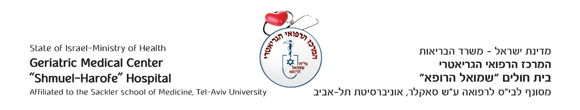

משרד הבריאות

המרכז הרפואי הגריאטרי
בית החולים "שמואל הרופא"

מכרז מס' 3/19

התקנת מעקות בגגות וגדרות בחצרות

במרכז הרפואי הגריאטרי ביה"ח "שמואל הרופא"

אוקטובר 2019

רשימת המסמכים למכרז
מסמך | מסמך מצורף | מסמך שאינו מצורף
מסמך א' | דף עזר למשתתף במכרז
מסמך ב' | הזמנה להציע הצעות במכרז
מסמך ג' | דוגמא לערבות בנקאית
מסמך ד' | תשקיף משתתף
מסמך ה' | מפרט טכני ותכניות
מסמך ו' | כתב כמויות
מסמך ז' | נוהל הנחיות איכות, בטיחות, ביטחון, אבטחת מידע וביטוח לעבודת קבלן וספק חוץ  נספח 1 - טופס התחייבות לעבודה בבטיחות במרכז הרפואי "שמואל הרופא"  נספח 2 – שלט הוראות בטיחות באתר עבודה  נספח 3- בקשה לקבלת היתר לביצוע עבודות חפירה בשטח המרכז הרפואי "שמואל הרופא"  נספח 4 – בקשה לקבלת היתר לניתוק זמני של מערכות גילוי אש ועשן בשטח המרכז הרפואי "שמואל הרופא"  נספח 5 - התחייבות לשמירה על סודיות  נספח 6 – נספח ביטחון
מסמך ח' | תצהיר בדבר אי תיאום הצעות במכרז
מסמך ט' | תצהיר בדבר היעדר הרשעות בגין העסקת עובדים זרים ושכר מינימום
מסמך י' | תצהיר בדבר העסקת עובדים עם מוגבלות
מסמך יא' | נוסח הסכם התקשרות שייחתם עם המציע הזוכה
מסמך יב' | נוסח אישור עריכת ביטוחים

הצהרת הקבלן

אני מצהיר בזה, כי ברשותי נמצאים המפרטים והמסמכים הנזכרים במכרז / חוזה זה, קראתי והבנתי את תוכנם, קיבלתי את כל ההסברים אשר ביקשתי לדעת והנני מתחייב לבצע עבודתי, היה ואזכה במכרז, בכפיפות לדרישות המוגדרות בהם.

כמו כן הנני מצהיר בזה את ההצהרות הבאות:

ידוע לי כי השתתפות בסיור הקבלנים הינה תנאי חובה להשתתפות במכרז.

הנני מאשר כי קראתי את פרוטוקול סיור הקבלנים, המהווה חלק בלתי נפרד ממסמכי ההזמנה.

ידוע לי כי בית החולים פועל באופן רציף בכל ימות השנה, לרבות בזמן חירום. לפיכך, הנני מתחייב, ככל שהצעתי תבחר, לספק את השירות נשוא ההתקשרות באופן רציף בכל ימות השנה ובכל שעות היממה, לרבות מתן שירות רציף בשעת חירום.

ידוע לי כי חלה עלי חובה, טרם הגשת ההצעה, לבדוק את אתר העבודה, את הנגישות אליו, את מורכבות העבודה, את מגבלותיה מבחינת הפרעה להתנהלות שוטפת של בית חולים פעיל, וכן את הפרטים והתנאים האחרים הקשורים לביצוע העבודה.

ידוע לי כי היה ואזכה במכרז אהיה מחויב לקיים את הוראות הדין הנוגעות לבטיחות בעבודה, לרבות הוראות בטיחות עבודה בגובה והוראות בטיחות עבודה בחשמל, ובכלל זה ידוע לי על חובתי למנות מפקח עבודה ולהמציא תכנית בטיחות מאושרת על ידי ממונה בטיחות, בטרם וכתנאי מקדים לתחילת ביצוע העבודות.

הצהרה זו מהווה נספח למכרז / חוזה זה, והינה חלק בלתי נפרד ממנו.

שם הקבלן:_____________ חתימת הקבלן:_____________

תאריך: ________________

מסמך א'
דף עזר למשתתף במכרז
דף עזר זה מהווה תמצית פרטי המכרז ומיועד לסייע למציע המשתתף במכרז.
אין דף עזר זה בא לפטור המציע מחובת העיון בכל מסמכי המכרז או כחלופה לפרטים ו/ או לתנאים ו/ או להנחיות המופיעות בהרחבה במסמכי המכרז ו/ או בכל חוק, תקנה, הוראה ונוהל הקשורים במכרז זה כפרט, או בנוהלי השתתפות והגשת הצעות במכרזים ככלל – בין אם הופיעו במסמכי מכרז זה ובין אם לאו.
הנושא | פרטים
מכרז מספר | 3/19
מהות ההתקשרות | התקנת מעקות בגגות וגדרות בחצרות  במרכז הרפואי הגריאטרי ביה"ח "שמואל הרופא"
חוברת מכרז | חוברת המכרז מפורסמת באתר האינטרנט של מינהל הרכש הממשלתי- https://www.mr.gov.il/OfficesTenders/Pages/SearchOfficeTenders.aspx  על המציע להדפיס את חוברת המכרז בשלמותה, לחתום עליה ולצרפה להצעתו בתיבת המכרזים.
מועד סיור הקבלנים | 11.11.2019 בשעה 9:30 חדר ישיבות מח' הנדסה ואחזקה  השתתפות בסיור הינו תנאי חובה להשתתפות במכרז.
מועד אחרון להגשת שאלות הבהרה | 19.11.2019
מועד אחרון למענה על שאלות הבהרה | 27.11.2019
מועד אחרון להגשת ההצעה | 4.12.2019 שעה 12:00
מקום הגשת ההצעה | במשרדי ההנהלה האדמיניסטרטיבית – תיבת ועדת מכרזים
ערבות ביצוע | ערבות בנקאית ע"ס 5% מההצעה כולל מע"מ בתוקף לשנה לאחר תום תקופת הביצוע (ערבות זו תידרש מהזוכה בלבד).
משך הביצוע | 60 ימים
תקופת האחריות | 3 שנים מיום מסירה סופית של העבודות
הבהרות טכניות | גב' טלי כחלון- מהנדסת ביה"ח טל': 08-9258828  מר נחום ברר- קונסטרוקטור, 054-4230452

מסמך ב'
הזמנה להציע הצעות
מספר 3/19

התקנת מעקות בגגות וגדרות בחצרות
במרכז הרפואי הגריאטרי בית החולים "שמואל הרופא"
- כללי
  - ועדת המכרזים של המרכז הרפואי הגריאטרי (להלן: "המזמין"), מבקשת בזאת מכבודו (להלן ה"מציע") להגיש הצעת מחיר לביצוע העבודה דלהלן: התקנת מעקות בגגות וגדרות בחצרות במרכז הרפואי הגריאטרי ביה"ח "שמואל הרופא" בהתאם למפרט, כתב הכמויות, התנאים, ההנחיות והדרישות המיוחדות המפורטים במסמכי המכרז, והמסמכים המצ"ב.
  - הזמנה זו להציע הצעות כפופה לדרישות ולתנאים הכלולים במסמכים להלן.
  - כל שינוי או תוספת שיעשה במסמכים או כל הסתייגות לגביהם, בין ע"י תוספת בגוף המסמכים ובין במכתב לוואי או בכל דרך אחרת, לא יובאו בחשבון בעת דיון על ההצעה, יראו כאילו לא נכתבו, ואף עלולים לגרום לפסילתה.
  - מסמכי המכרז מצויים בחוברת מכרז זה מהווים חלק בלתי נפרד מההזמנה ויש לראותם כמשלימים זה את זה. הסבר נוסף בדבר העבודה הנדרשת יימסרו במעמד סיור הקבלנים ביחד עם מסמך זה.
  - לפני הגשת ההצעה, על הקבלן לבדוק את אתר העבודה, את הנגישות אליה, את מורכבות העבודה, את מגבלותיה מבחינת הפרעה לבית חולים פעיל, הפרטים והתנאים האחרים הקשורים לביצוע העבודה.

- סיור קבלנים
  - תנאי חובה להשתתפות במכרז הנו השתתפות בסיור קבלנים שייערך
ביום: 11.11.2019 בשעה: 9:30
בחדר ישיבות מחלקת הנדסה במרכז הרפואי הגריאטרי בית החולים "שמואל הרופא".
  - קבלנים שישתתפו בסיור הקבלנים, והם בלבד, יהיו רשאים להגיש שאלות הבהרה עד ליום 19.11.2019 בשעה 12:00. שאלות ההבהרה תתייחסנה לסעיף ספציפי במסמכי המכרז, ותוגשנה באמצעות הדואר האלקטרוני בלבד לידי מר משה אבשלום- moshe.avshalom@moh.gov.il

  - תשובות לשאלות שיועלו בסיור הקבלנים ותשובות לשאלות ההברה, תימסרנה באמצעות הדואר האלקטרוני לכל משתתפי הסיור ותפורסמנה באתר האינטרנט של מינהל הרכש הממשלתי- https://www.mr.gov.il/OfficesTenders/Pages/SearchOfficeTenders.aspx

  - באחריות משתתפי המכרז לעקוב אחר הפרסומים והעדכונים בדבר מכרז זה שיפורסמו באתר האינטרנט של מינהל הרכש הממשלתי.

- תנאי סף
רשאי להגיש הצעתו למכרז הנדון מציע אשר במועד הגשת ההצעות עומד בכל התנאים המצטברים המפורטים להלן:
  - על המציע להיות תושב ישראל או תאגיד הרשום בישראל על פי דין.
  - המציע הינו קבלן רשום על פי חוק רישום קבלנים לעבודות הנדסה בנאיות תשכ"ט-1969 ועל פי התקנות המעודכנות לחוק זה במקצוע 100 (בנייה) בסיווג כספי ג'-01 לפחות, כמפורט בפנקס הקבלנים, אשר מפורסם באתר משרד הבינוי.
  - על המציע להוכיח שביצע והשלים באופן חיובי במהלך השנים שבין 1 בינואר 2016 לבין 1 בנובמבר 2019, לפחות 3 עבודות בעלות אופי ומורכבות דומה לעבודות נשוא מכרז זה.
  - על המציע לבצע את העבודות נשוא מכרז זה באמצעות עובדים מיומנים בעלי הסמכה לפי דין לביצוע עבודה בגובה.
מובהר בזאת, כי היה ויימצא ע"י המזמין במהלך העבודה כי העבודה מבוצעת על ידי עובדי הקבלן הזוכה שאינם בעלי הסמכה נדרשת לביצוע עבודה בגובה, תופסק עבודתם לאלתר בשטח בית החולים ללא כל התראה מוקמת.
  - השתתפות בסיור קבלנים, כמפורט בסעיף 2 לעיל.

- תנאים נוספים- תצהירים, אישורים ומסמכים שעל המציע לצרף להצעה:
  - על המציע לצרף להצעתו את המסמכים המפורטים להלן כתנאי לבחינת ההצעה:
- אם המציע הנו יחיד- יש לצרף אישור על היותו עוסק מורשה.
- אם המציע הנו תאגיד- יש לצרף נסח חברה/שותפות עדכני מרשם החברות או מכל מרשם אחר המתנהל על פי דין לגבי המציע.
- תשקיף משתתף מלא- על פי הנוסח במסמך ד'.
- מסמכים המעידים על הניסיון המקצועי של המציע.
- אישורים הנדרשים לפי חוק עסקאות גופים ציבוריים, תשל"ו – 1976
- אישור עו"ד או רו"ח כי המציע אינו נמצא בהליכי פירוק או פשיטת רגל, בין אם הליכים זמניים ובין אם קבועים.
- אישור מרו"ח או עו"ד בדבר שמות ותעודות זהות של מורשי החתימה בשם המציע.
- אישור רו"ח על תשלום שכר מינימום לפחות לעובדיו ומתן כל ההפרשות הסוציאליות כנדרש בחוק.
- כתב כמויות מפורט עם מחירים המוצעים ע"י המציע, על פי מסמך ו'.
- נספח 1 חתום ע"י הקבלן- לנוהל הנחיות לעבודת קבלן חוץ, על פי מסמך ז'.
- נספח 5 חתום ע"י הקבלן- לנוהל הנחיות לעבודת קבלן חוץ, על פי מסמך ז'.
- נספח 6 חתום ע"י הקבלן- לנוהל הנחיות לעבודת קבלן חוץ, על פי מסמך ז'.
- תצהיר בדבר אי תיאום הצעות במכרז, על פי מסמך ח'.
- תצהיר בדבר היעדר הרשעות בגין העסקת עובדים זרים ושכר מינימום, על פי מסמך ט'.
- תצהיר בדבר העסקת עובדים עם מוגבלות, על פי מסמך י'.

  - בכפוף לאמור בכל דין, המזמין יהא רשאי לפנות למציע בכדי להבהיר נתונים בהצעתו, ו/או על מנת שישלים מסמכים/אישורים חסרים בהצעתו.
  - על המציע יהא להעביר למזמין הבהרות לא יאוחר מ-24 שעות ממועד פניית המנהל כאמור, או בהתאם להוראת המזמין.
  - הצעתו של המציע שנדרש לכך ושלא השלים את כל המבוקש כאמור, במועד שהורה לו המזמין, עלולה להיפסל.
  - למען הסר ספק, יובהר כי אין באמור לעיל בכדי לחייב את המנהל לקבל ו/או לאשר הבהרה ו/או מסמך שהוגש במסגרת הליך הבהרות/השלמות כאמור בסעיף זה.
  - ועדת המכרזים רשאית לדרוש ממציע מסמכים נוספים או חלופיים על אלה המפורטים לעיל, אם סברה כי הדבר דרוש לה לשם הכרעה במכרז.
- מציע שהצעתו תיבחר מתחייב כדלקמן:
  - להמציא ערבות בנקאית ע"ס 5% ממחיר ההצעה בתוספת מע"מ בתוקף ל-120 יום מסיום העבודות, על פי הנוסח המופיע במסמך ג'.
  - לחתום על חוזה התקשרות, על פי הנוסח המצורף במסמך יא'.
  - להמציא אישור עריכת ביטוחים, על פי הנוסח המופיע במסמך יב'.
  - מתחייב לעמוד בכל הדרישות שבמפרט ללא יוצא מן הכלל, ובכלל זה עמידה בהוראות תקן ישראלי רשמי, או תקן מחייב אחר במדינת ישראל, בנהלי משרד הבריאות ובהוראות כל דין.
  - מתחייב כי לצורך ההתקשרות נשוא המכרז יעשה שימוש אך ורק בתוכנות מקוריות.
  - מתחייב לספק את השירות נשוא ההתקשרות באופן רציף בכל ימות השנה ובכל שעות היממה, לרבות מתן שירות רציף בשעת חירום.

התנאים הינם תנאים מצטברים, קבלן זוכה שלא יעמוד בהתחייבויותיו, ייחשב כמפר את תנאי המכרז, ובית החולים יהא רשאי להפסיק עמו את ההתקשרות לאלתר.

- הגשת הצעה
  - חוברת המכרז מפורסמת באתר האינטרנט של מינהל הרכש הממשלתי- https://www.mr.gov.il/OfficesTenders/Pages/SearchOfficeTenders.aspx
  - על המציע להדפיס את חוברת המכרז בשלמותה, לחתום על כל עמוד ממסמכי המכרז, לרכז את כל מסמכי המכרז במעטפה ולהניחה בתיבת המכרזים אשר במשרדי ההנהלה האדמיניסטרטיבית בבית החולים שמואל הרופא עד ליום 4.12.2019 בשעה 12:00.
  - למען הסר ספק יובהר כי כל חסר, שינוי או תוספת שיעשו במסמכי המכרז, או כל הסתייגות בין ע"י תוספת בגוף המסמכים או במכתב לוואי או בכל דרך אחרת, וכן הגשת צילומי המסמכים או מסמכים שאינם המקור, לא יהיו ברי תוקף כלפי המזמין, ועלולים לגרום לפסילת ההצעה.

- אופן עריכת המכרז
  - המכרז יתנהל בשני שלבים עיקריים:
בשלב הראשון: תבדוק ועדת המכרזים את הצעות המציעים ועמידתם בתנאי הסף ותפסול מציעים אשר אינם עומדים בתנאי הסף.
ועדת המכרזים תהא רשאית לפסול הצעתו של מציע היה והתרשמה הועדה כי עבודות קודמות או שירות קודם שניתן על ידי המציע למזמין או למזמיני עבודות אחרות, לא היה לשביעות רצון ו/או להנחת הדעת של מזמיני העבודה ו/או השירות.
וועדת המכרזים תהיה רשאית לפסול הצעות ו/או לא לבחור בהצעות של מציעים אשר לאור ניסיון קודם של המזמין איתם, או לאור היקף פעילותם בעבודות אחרות המבוצעות על ידם במקביל, יעלה חשש לאי יכולתם לעמוד בלוחות הזמנים או באיכות הקבועים במכרז/חוזה זה.
הועדה תהא רשאית להיפגש עם מציעים לצורך התרשמות וכן רשאית הוועדה לדרוש ממציעים להמציא חוות דעת ממזמיני עבודה ופרטים אודות עבודותיהם, ומסמכים נוספים ככל שיידרש לצורך בדיקת ההצעה.

בשלב השני: ועדת המכרזים תבחר בהצעה הזולה ביותר שעמדה בתנאי השלב הראשון.

  - על אף האמור לעיל, מובהר בזאת כי המזמין יהא רשאי על פי שיקול דעתו לערוך מו"מ עם מציעים שעמדו בתנאי השלב הראשון, אשר לאחריו יבקש מהמציעים להגיש הצעת מחיר סופית ומיטבית.

- שמירת זכויות
  - המזמין רשאי לאחר פרסום המכרז להכניס תיקונים, הבהרות, שינויים ותוספות על פי שיקול דעתו, אשר יפורסמו באתר האינטרנט של מינהל הרכש הממשלתי. באחריות משתתפי המכרז לעקוב אחר הפרסומים והעדכונים בדבר מכרז זה שיפורסמו באתר האינטרנט של מינהל הרכש הממשלתי. https://www.mr.gov.il/OfficesTenders/Pages/SearchOfficeTenders.aspx

  - המזמין יהא רשאי לפצל את ההתקשרות בין מציעים שונים, בהתאם לשיקול דעתו הבלעדי.
  - המזמין יהא רשאי להזמין רק חלק מרכיבי ההזמנה מן המציע הזוכה, בהתאם לשיקול דעתו הבלעדי.
  - המזמין יהא רשאי לשנות את הכמויות המוזמנות מאת הקבלן הזוכה, לגבי כל סעיף או לגבי כל העבודה כולה כמפורט בכתב הכמויות במסמך ו' לחוברת המכרז, להגדילן או להקטינן, לבטל עבודות, להרחיבן לגבי מחלקות אחרות או לשנותן באחרות, ו/או לפצל את העבודות. החשבון עם הקבלן הזוכה ייעשה לפי מחירי יחידה ולפי הכמויות שיבוצעו בפועל. שינויי כמויות ו/או ביטול עבודות, כמתואר לעיל, לא ישמש עילה לשינוי מחירי היחידה שנקבעו בהצעת הקבלן הזוכה.
  - במידה ויחולו שינויים בכתב הכמויות, ובהעדר מחירי יחידות דומים שאפשר להתבסס עליהם לקביעת אחד ממחירי היחידות החסרים בכתב כמויות של מכרז/חוזה זה, ייקבע המחיר על פי מחירי יחידה של "מחירון דקל" התקף באותה עת, לאחר ניכוי של 20% ממחירי המחירון. המחיר ב"מחירון דקל" כולל רווח וכולל הוצאות הקבלן לרבות כוח אדם, חומרים, ציוד וכו'.
  - בהעדר סעיפים מתאימים ב"מחירון דקל"- יקבעו התעריפים על פי מסמכים שיוגשו על ידי הקבלן, בכפוף לאישור המנהל מטעם ביה"ח.
  - מחירי היחידה לעבודה חריגה יסוכמו מראש, ירשמו על גבי הזמנות העבודה הרלוונטיות ולא תהיינה לקבלן תביעות או טענות בכל הנוגע לקביעת מחירי היחידה האמורים.
  - המזמין יהא רשאי עד למועד של שנה מיום סיום העבודות נשוא מכרז זה, להרחיב את ההתקשרות עם הקבלן הזוכה לביצוע עבודות נוספות מסוג העבודות נשוא מכרז זה במבנים נוספים בבית החולים, באותם תנאים ומחירים שנקבעו בהצעת הקבלן הזוכה במכרז זה. היה והפעיל המזמין את זכותו כאמור להרחבת ההתקשרות, מתחייב הקבלן הזוכה לפעול לביצוע העבודות נשוא הרחבת ההתקשרות באותם תנאים ומחירים שנקבעו בתנאי מכרז זה.

- לוח זמנים ותקופת הביצוע
  - הקבלן יחל את עבודתו על פי הנאמר בלוחות הזמנים שבמפרט הטכני ובמסמכי מכרז זה.
  - מועד התחלת העבודות יתואם מראש עם מהנדסת בית החולים- הגב' טלי כחלון.

  - הקבלן מתחייב לסיים את העבודות באתר ולמוסרן למחלקת ההנדסה של בית החולים, כשהאתר נקי, מסודר וראוי לשימוש, תוך 60 ימים ממועד קבלת הזמנת עבודה.
  - לוח הזמנים ותקופת הביצוע מתייחסים לביצוע העבודות בשלמותן. הקבלן מתחייב כי לוח הזמנים ופירוט הפעילויות יותאמו ללוח הזמנים ולתקופת הביצוע כאמור.
  - הקבלן יחויב לשלם, במקרה שלא ישלים את ביצוע העבודות נשוא מכרז זה עד תום התקופה האמורה לעיל, סך בשקלים השווה ל- 1,000 ₪ (אלף ₪), כפיצוי מוסכם וקבוע מראש בגין כל יום איחור.

- תאום העבודות
לתשומת לב המציעים לעובדה כי אתר העבודות מצוי בבית חולים פעיל בו מתקיימת פעילות בכל השנה, כולל בתקופת ביצוע העבודות. אי-לכך נדרש הקבלן הזוכה לתאם את עבודתו עם מחלקת ההנדסה של בית החולים, על מנת לאפשר קיומה הסדיר של הפעילות ולצמצם ככל הניתן את ההפרעות למהלכה תקין.

- אחריות הקבלן למבנים ומתקנים קיימים:
  - הקבלן ינקוט בכל אמצעי הזהירות והבטיחות כדי למנוע נזק או פגיעה באנשים, במבנים, במתקנים ובתכולתם, ויישא באחריות מלאה לכל נזק או פגיעה כאמור.
  - הקבלן אחראי על שלמות אתר העבודה והציוד שבו. נזקים ישירים ו/או עקיפים שנגרמו ע"י הקבלן ו/או מי מעובדיו ו/או משמוש לא נכון ו/או כל הבאים מכוחו, יתוקנו ע"י הקבלן על חשבונו.

- הנחיות איכות, בטיחות, ביטחון, אבטחת מידע וביטוח לעבודת קבלן חוץ
  - על הקבלן לפעול על פי הנחיות בית החולים לאיכות, בטיחות, ביטחון, אבטחת מידע וביטוח לעבודת קבלן חוץ המפורטות במסמך ז' למכרז זה, ולחתום על נספחיו.
  - הפרת הוראה על ידי הקבלן ו/או על ידי מי מטעמו מהוראות מסמך ז', מהווה הפרה של ההסכם נשוא מכרז זה.
  - על הקבלן למנות מפקח עבודה ולהמציא תכנית בטיחות מאושרת על ידי ממונה בטיחות, בטרם וכתנאי מקדים לתחילת ביצוע העבודות.

- ביטוח
  - הקבלן/הספק הזוכה מתחייב לבצע ולקיים את הביטוחים המפורטים בהסכם ההתקשרות שייחתם עם המציע הזוכה, המפורטים במסמך יא', ובמסמך יב' לחוברת המכרז.
  - מובהר לקבלן כי תנאי מקדים לביצוע ההתקשרות, הנו המצאת מסמך יב' חתום על ידי המבטח של הקבלן.

מסמך ג'
לכבוד
ממשלת ישראל
באמצעות משרד הבריאות ו/או
המרכז הרפואי הגריאטרי ביה"ח "שמואל- הרופא"
הנדון: ערבות בנקאית מס'
לבקשת

אנו, בנק |  | ערבים בזה כלפיכם לסילוק כל סכום
עד לסך |  | במילים
שיוצמד למדד |  |  | מתאריך
שתדרשו מ- |  |  | (להלן: "החייב"),

בקשר עם הזמנה/הסכם |  |  | מכרז 3/19–  התקנת מעקות בגגות וגדרות בחצרות  במרכז הרפואי הגריאטרי ביה"ח "שמואל הרופא"
אנו נשלם את הסכום הנ"ל תוך 15 יום מתאריך דרישתכם הראשונה בכתב, מבלי שתהיו חייבים לנמק את דרישתכם ומבלי לטעון כלפיכם טענת הגנה כל שהיא שיכולה לעמוד לחייב בקשר לחיוב כלפיכם, או לדרוש תחילה את סילוק הסכום האמור מאת החייב.
ערבות זו תהא בתוקף מתאריך |  |  |  |  |  | עד לתאריך |  |  | ועד בכלל.
דרישה על פי ערבות זו יש להפנות לסניף הבנק שמספרו
שכתובתו:
ערבות זו אינה ניתנת להעברה.
תאריך | שם | חתימה

מסמך ד'
תשקיף למשתתף
- כללי
  - על המשתתף במכרז למלא התשקיף ולאמת בחתימתו את הנתונים הרשומים בו.
  - על המציע לפרט כמיטב יכולתו ושיקול דעתו, את מירב המידע הנוגע לניסיונו, היקף פעילותו ועסקיו, כישוריו, יכולותיו וכל היוצא באלו פרטים – הכל בהתאם לעניין נשוא מכרז זה.
  - על המציע לצרף לתשקיף זה כל מסמך או מידע אשר יש בהם כדי להעיד על כישוריו, ניסיונו או יכולתו.
  - המזמין רשאי לפנות לאנשי הקשר המפורטים בתשקיף לשם אימות הצהרת המציע.
  - ועדת המכרזים תקבל החלטתה על בסיס תשקיף זה, והעולה ממנו, לעניין איכות הטובין, העבודה, או השירות המוצעים, אמינותו, כושרו, ניסיונו, מומחיותו, ותחומי התמחותו של המציע.
  - ועדת המכרזים תהא רשאית לפסול הצעתו של מציע, היה והתרשמה הועדה כי עבודות קודמות או שירות קודם שניתן על ידי המציע למזמין או למזמיני עבודות אחרות, לא היו לשביעות רצון ו/או הנחת הדעת של מזמיני העבודה ו/או השירות.

- פרטי המציע:
  - שם המציע (חברה, קבלן שם העסק וכד'):

  - מס' חברה/שותפות/עוסק מורשה (כפי שרשום אצל רשם החברות ו/או השותפויות ו/או שלטונות מע"מ).

  - שמות הבעלים, השותפים ו/או מורשי החתימה (מחק המיותר):
 | שם | מס' ת.ז. | מעמד
1.
2.
3.
  - כתובת המציע:
עיר
רחוב
מס'
ת.ד. |  | מיקוד
טלפון
פקס

  - נציג המציע לעניין מכרז זה:
שם מלא
תפקיד
טלפון
טלפון נייד
פקס
דואר אלקטרוני

- ניסיון המציע
  - מקומות אספקת שירות וגורמים ממליצים של המציע:

שם הלקוח
איש קשר
תפקיד איש קשר
טלפון איש קשר
תיאור הפרויקט
תאריך סיום הפרויקט
היקף כספי

שם הלקוח
איש קשר
תפקיד איש קשר
טלפון איש קשר
תיאור הפרויקט
תאריך סיום הפרויקט
היקף כספי

שם הלקוח
איש קשר
תפקיד איש קשר
טלפון איש קשר
תיאור הפרויקט
תאריך סיום הפרויקט
היקף כספי

- הצהרת המציע/ים: (ייחתם על ידי מורשי החתימה או המציעים):

הננו מצהירים בזאת שכל הפרטים הרשומים לעיל נכונים, וכי כל העובדים, מנהל הפרויקט, הציוד הידע, הניסיון וכיוצא באלו ונתונים שיש בהם כדי להבטיח ביצוע נאות של העבודות/שירותים ו/או אספקת הטובין – הכול בהתאם לעניין – עומדים לרשותנו לשם קיום התחייבויותינו אם נזכה במכרז.

_____________________________
חתימת מורשי החתימה במציע

מסמך ה'

מפרט טכני
בבית החולים קיימים מספר מבנים אשר נדרש לבצע בהם שיפור בטיחותי בגגות: מבנים- 107,106,102 ו- 113.
במסגרת עבודות אלו נדרש להשלים התקנת מעקות בטיחות, הוספת נקודות עיגון והתקנת מעמד להשענת סולם נייד, בהתאם לסקר בטיחות.
העבודות להתקנת מעקות לגגות והתקנת גדרות לחצרים תבוצענה בהתאם לתכנית המצורפות להלן, ולהנחיות המופיעות בכתב הכמויות במסמך ו' להלן, ומסמך הנחיות הצביעה המפורטות להלן.
מובהר בזאת, כי מסמך הנחיות הצביעה המפורט להלן, הנו של חברת נירלט. עם זאת, הקבלן הזוכה יהא רשאי לעשות שימוש בצבע מתוצרת אחרת, השווה באיכותו ובמאפייניו לצבע של חברת נירלט.

ניתן לעיין בתכניות במלואן באתר מינהל הרכש הממשלתי:
https://www.mr.gov.il/OfficesTenders/Pages/SearchOfficeTenders.aspx

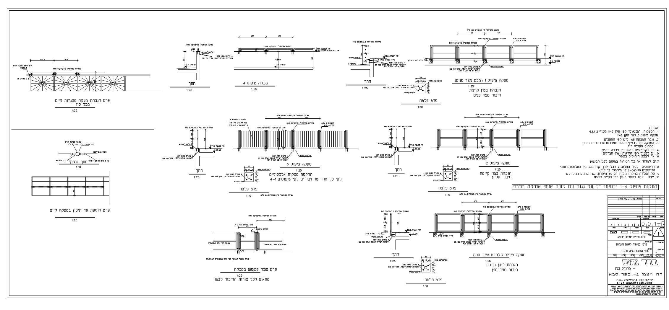
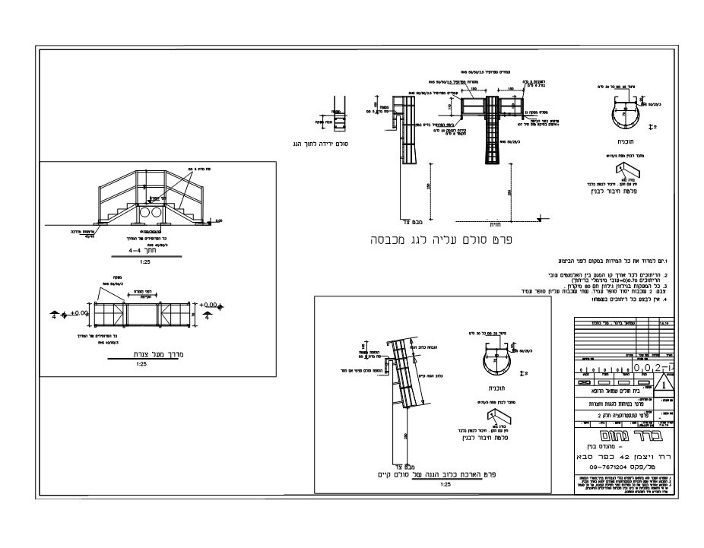

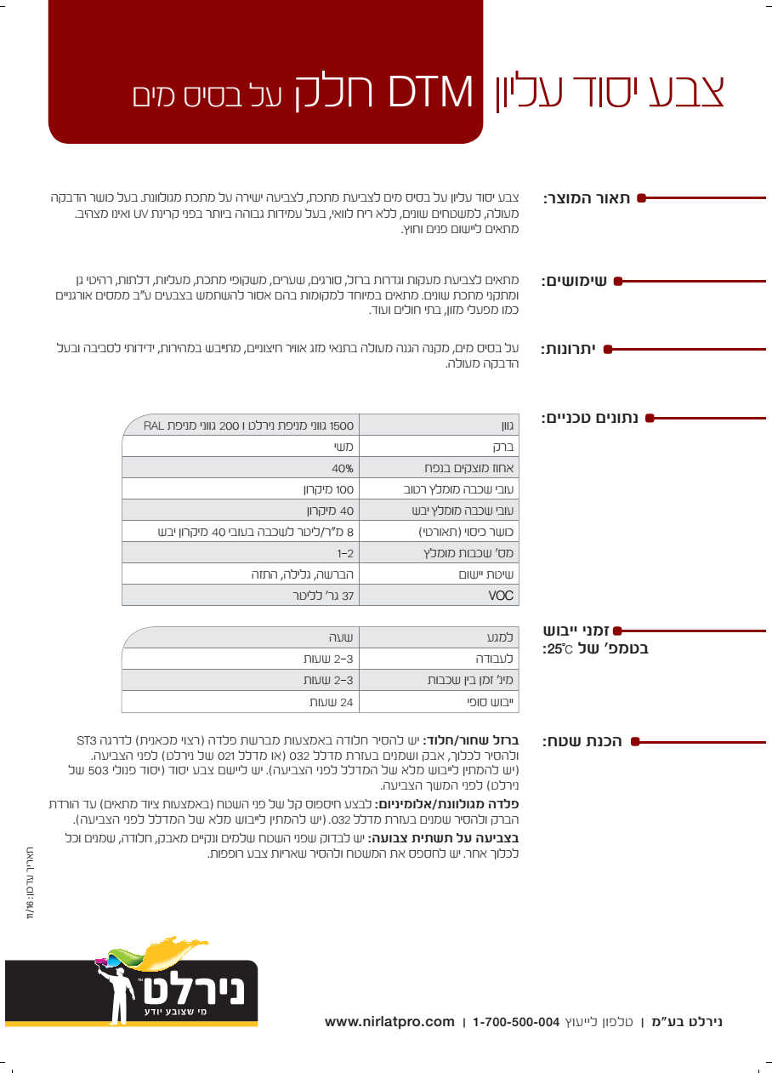

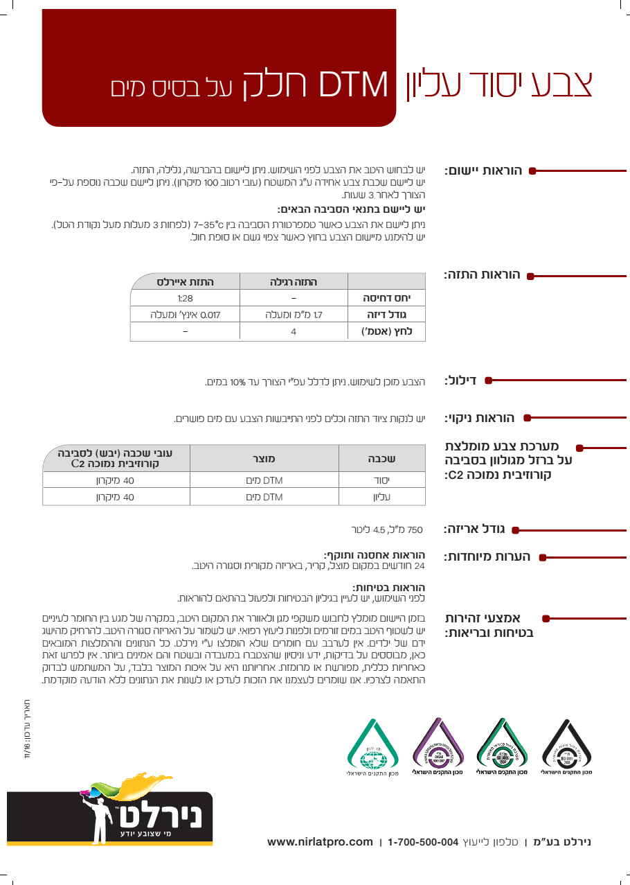

מסמך ו'

כתב כמויות
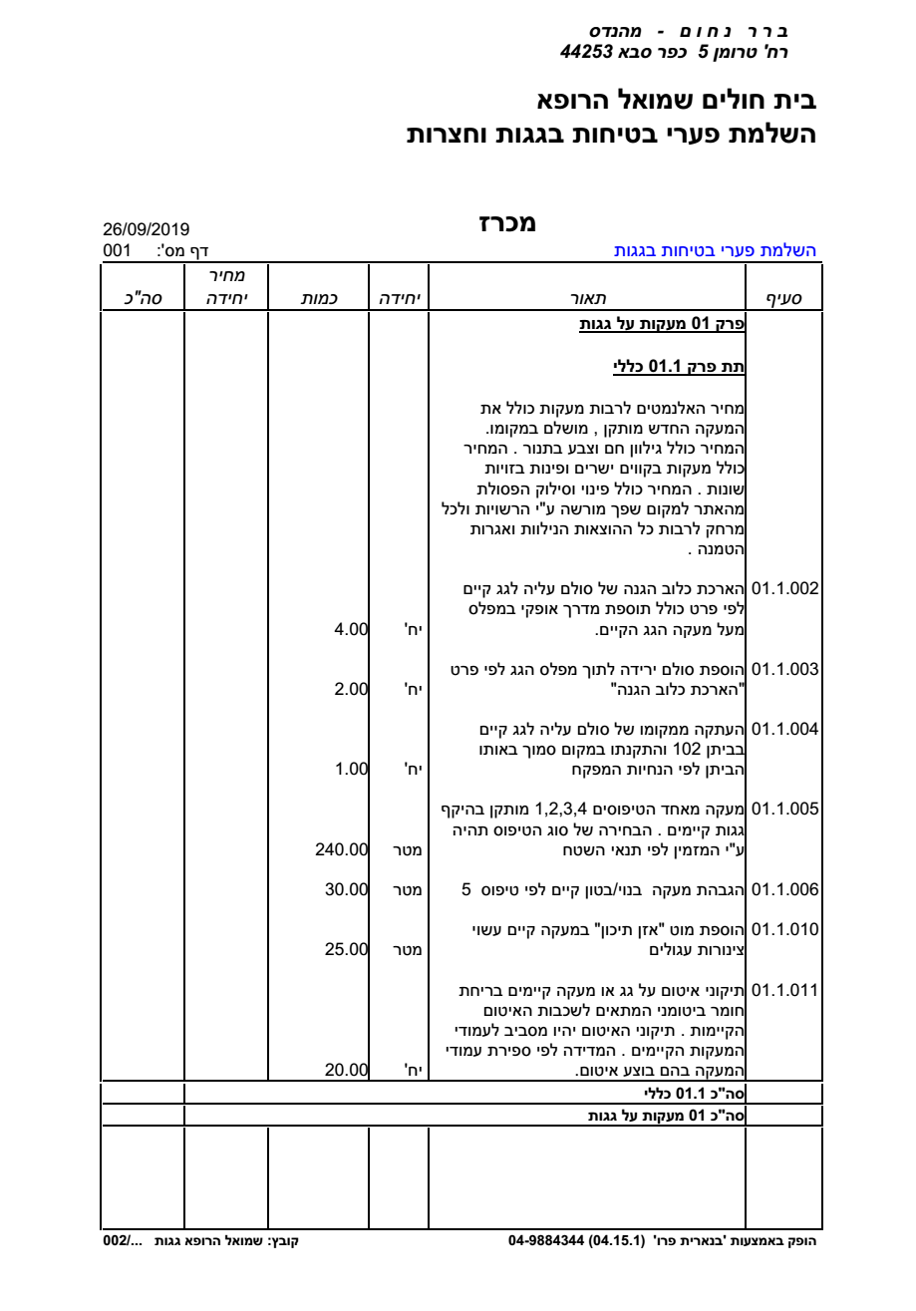
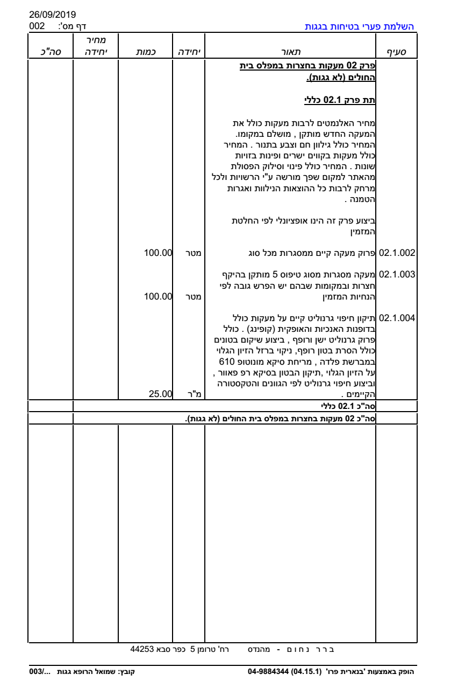
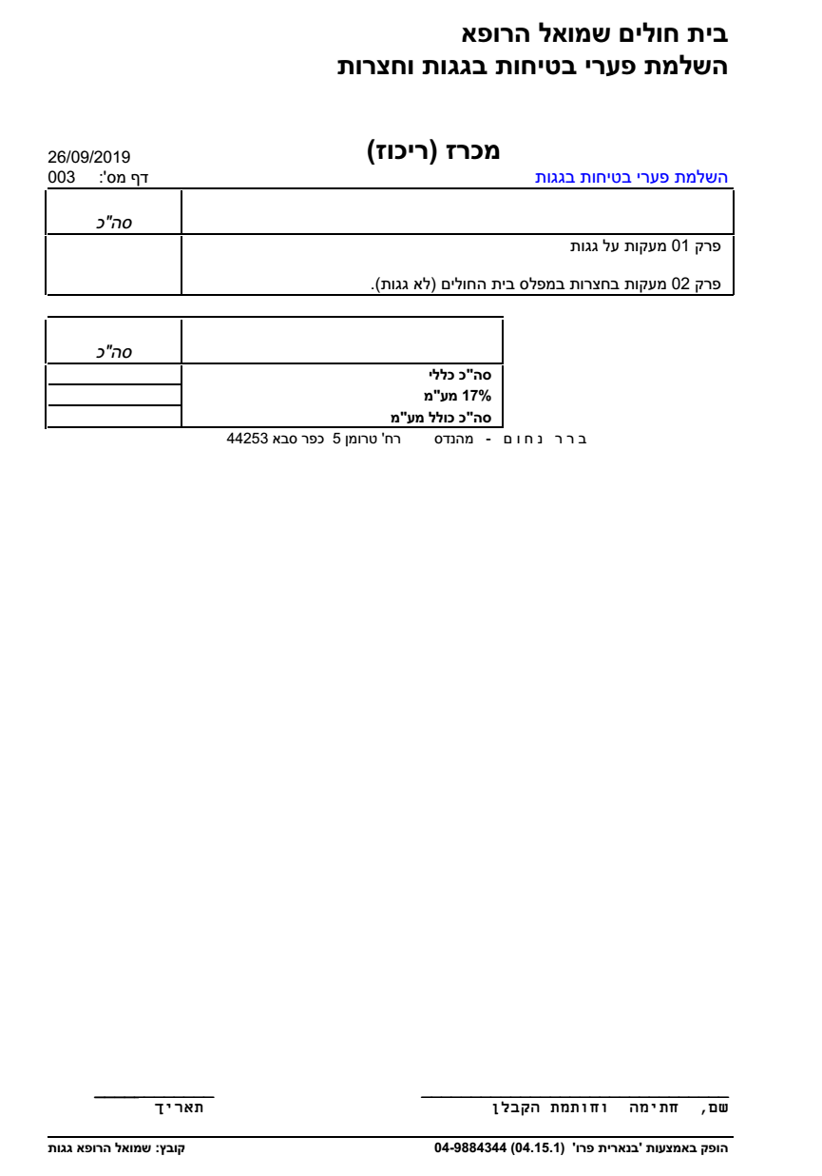

מסמך ז'
נוהל הנחיות איכות, בטיחות, ביטחון, אבטחת מידע וביטוח
לעבודת קבלן וספק חוץ

- רקע
המרכז הרפואי הגריאטרי בית החולים "שמואל הרופא" הנו מוסד בריאות ממשלתי, המקפיד על קיום הוראות איכות, בטיחות, ביטחון ואבטחת מידע, הנדרשים לקיום על פי חוקי מדינת ישראל ונהלי משרד הבריאות.
קיום ההוראות הנ"ל נדרש לשם הגנה על בטיחותם, שלומם, ביטחונם ופרטיותם של המטופלים בבית החולים, עובדי בית החולים, ספקי חוץ, מבקרים, וכן לשם שמירה על רכוש בית החולים.

- מטרת הנוהל
  - לפרט בדבר חובת הקבלן לבצע את העבודה ו/או לספק את המוצרים בהתאם לדרישות תקן ישראלי רשמי או בהתאם לתקן מחייב אחר החל במדינת ישראל, ו/או בהתאם להוראות כל דין ו/או נהלי משרד הבריאות. לפרט את כללי הבטיחות והאמצעים אשר יבטיחו תנאי בטיחות וגהות נאותים בעבודתם של קבלני חוץ ולהנחות גורמים חיצוניים לגבי דרישות הבטיחות מאת קבלני החוץ.
  - לפרט בדבר חובתו של הקבלן ו/או עובדיו ו/או קבלני המשנה מטעמו ועובדיהם, לשמור על אבטחת המידע וסודיות בדבר המידע המגיע לידיהם עקב עבודתם בבית החולים.
  - לפרט בדבר הוראות הביטחון אותן יש לקיים בעת העסקת קבלני חוץ בתחום בית החולים.
  - לפרט בדבר חובת קבלן להמציא פוליסת ביטוח בהתאם לסוג השירות המסופק על ידו בבית החולים.

- אסמכתאות
3.1. פקודת הבטיחות בעבודה [נוסח חדש], תש"ל-1970, התקנות והכללים שהותקנו מכח
הפקודה
3.2. חוק הגנת הפרטיות, התשמ"א-1981

- הגדרות
  - קבלן חוץ/ספק - מי שהוזמן ע"י בית החולים לבצע עבודה או לתת שירות או לספק מוצרים במקום הנתון לפיקוח ולשליטת ביה"ח.
  - עובד בית החולים – עובד מדינה אשר מועסק בבית החולים.
  - ממונה בטיחות- עובד בית החולים האחראי על תחום הבטיחות בבית החולים.
  - מנהל הפרויקט- עובד בית החולים שמונה לפקח על ניהול הפרוייקט.
  - עבודות בניה - עבודות הכנה לבניין, עבודות להתקנת תשתיות, הקמת בנין, הריסתו, שינויו, תיקון מבנהו, לרבות קישוט וניקוי חיצוני של המבנה.
  - עבודות בניה הנדסית - בנית מוביל מים, קו צינורות, גשר, מנהרה, מוביל ביוב, מכון ביוב, דרך, מגרש חניה, קיר מגן, קיר תומך, תעלה, בור, מתקן אגירה, כולל שינוי מבנים ותיקונם.

- אחריות הקבלן
  - באחריות הקבלן לבצע את העבודה ו/או לספק את המוצרים בהתאם לדרישות תקן ישראלי רשמי או בהתאם לתקן מחייב אחר החל במדינת ישראל, ו/או בהתאם לנהלי משרד הבריאות ו/או בהתאם להוראות כל דין.
  - באחריות הקבלן לבטח את עבודתו בפוליסת ביטוח בהתאם לסוג השירות המוגדר בהזמנת העבודה ו/או במסמכי המכרז.
  - באחריות הקבלן לקיים את הנחיות הבטיחות וכלל הוראות נוהל זה.
  - למסור לעובדיו ו/או לקבלני המשנה מטעמו את הנחיות הבטיחות והוראות נוהל זה, ולוודא כי הם מקיימים אחריהם.
  - הקבלן יחתום על טופס התחייבות לעבודה בבטיחות, בנספח 1, ויחתים את קבלני המשנה מטעמו על נספח 1, טרם תחילת ביצוע העבודה, וכתנאי מקדים לתחילת הביצוע. הקבלן יעביר את האישורים החתומים למזמין.
  - על הקבלן/ספק לתאם מראש עם המזמין את מועדי הגעתו לביצוע העבודה ו/או להספקת המוצר.

- שיטה
הוראות בטיחות
  - הוראות בטיחות כלליות
    - על הקבלן לקיים את כל הוראות הבטיחות עפ"י כל דין, לרבות עפ"י פקודת הבטיחות בעבודה [נוסח חדש], תש"ל-1970, התקנות והכללים שהותקנו מכוח הפקודה, ועפ"י הוראות הבטיחות של בית החולים הנוגעות לתחומי עיסוקו.
    - ממונה הבטיחות ו/או הנהלת בית החולים או מי מטעמה יפסיקו את עבודת הקבלן בכל עת שלדעתם הפר הקבלן את דרישות הבטיחות בנוהל זה.
    - חל איסור להעסיק נוער.
    - הקבלן יצטייד בעבודתו בכלי עבודה תקינים ותקניים כנדרש.
    - הקבלן ישתמש בציוד מגן אישי כנדרש בתקנות בטיחות בעבודה (ציוד מגן אישי), תשנ"ז-1997, לרבות בגדי מגן, נעלי בטיחות, כובע מגן, אפוד זוהר, כציוד מגן אישי בסיסי חובה.
    - הקבלן יוודא שלעובדיו יש את ההסמכות, הרישיונות וההיתרים הנדרשים לביצוע העבודה לפי כל דין.
    - הקבלן ועובדיו לא ישהו בשטח העבודה מעבר לשעות הפעילות הרגילות, אלא באישור מזמין העבודה ובפיקוח נציגו.
    - אחריות הקבלן להסיר מפגעי בטיחות באזור עבודתו בהתאם לדרישת ממונה הבטיחות או מזמין העבודה ללא כל דחוי.
    - מבלי לפגוע בכל האמור לעיל או הכתוב במקום אחר, הקבלן מתחייב לא להשתמש בציוד חשמלי או במאריכי כבלים חשמליים מבלי לקבל אישור בכתב על תקינותם המלאה ממחלקת שירותים טכניים. למען הסר ספק מובהר בזאת כי אין להשתמש בחיבורי שקע תקע שאינם תקינים. כמו כן מובהר שאין להשתמש בחיבורי שקע תקע שיונחו במעברים ובשבילים מבלי שננקטו כל האמצעים הנדרשים למניעת התחשמלות ו/או נזקים ישירים או עקיפים.
    - מודגש בזאת כי חל איסור מוחלט על: הדלקת אש, עישון, שימוש בלהבה גלויה או סמויה, בכל שטח/אזור שקיימים בו חומרים דליקים ו/או נפיצים, בין אם קיים שילוט אזהרה או באם לא קיים שילוט כאמור; עבודה באזור שקיימים בו גלאי עשן – טעונה אישור מנהל הפרויקט מטע המזמין.
    - הקבלן יעביר את רשימת העובדים באתר, לרבות מספרי תעודות זהות, למנהל הפרויקט ולקב"ט ביה"ח עוד בטרם תחילת עבודתם ויעדכן אותם לגבי שינויים כנדרש.
    - הקבלן ידריך את עובדיו מפני הסיכונים האפשריים כמתחייב בתקנות ארגון הפיקוח על העבודה (מסירת מידע והדרכת עובדים), תשנ"ט-1999.
    - הקבלן יבצע סקר סיכונים/מפגעים לפני ביצוע העבודה, ויעבירו לידי מנהל הפרוייקט.
    - הקבלן יבצע סקר סיכונים/מפגעים לאחר גמר ביצוע העבודה ויוודא הסרתם.
    - למען הסר ספק אין הקבלן או מי מטעמו רשאי להפעיל או להשתמש בציוד קיים של בית החולים, לרבות צינור כיבוי אש – בטרם התקבל אישור לכך מהאחראי למערכת, אלא במקרה חירום.
    - נהיגה בכלי רכב גלגלי או זחלי מותנית ברישוי בר תוקף. כל כניסה או שימוש בשטחים ציבוריים כגון – דשא, שבילים, חצרות, טעונה אישור של מחלקת אחזקה או קב"ט ביה"ח.
    - מודגש בזאת כי חל איסור חמור על חסימת דרכי מילוט ומעברי חירום, חסימת דרכי גישה לרכב חירום והצלה, וחסימת נגישות להידראנטים – ברזי כיבוי אש.

  - הוראות בטיחות בבניה
    - הקבלן ימנה מנהל עבודה קבוע, אשר יהא נוכח באתר בכל שעות העבודה.
    - הקבלן יציב בכניסה לאתר העבודה שלט בולט ועמיד מפני פגעי מזג האוויר המציין את סוג העבודה המבוצעת, שם הקבלן (המבצע), שם מנהל העבודה באתר ומספר טלפון נייד לשם יצירת קשר זמין עמו.
    - חובה על הקבלן לגדר את שטח העבודה ולסמן באמצעות שלטי אזהרה כל אתר עבודה בו קיים סיכון בטיחות, לרבות עבודה על מנופים. תחום הגידור וצורתו ייקבעו על ידי ממונה הבטיחות של בית החולים, בהתאם לסוג האתר.
    - הקבלן יציב שלטי אזהרה הנדרשים בהתאם לתקנות הבטיחות בעבודה.
    - הקבלן יציב בכניסה לאתר העבודה, שלט בולט ועמיד מפני פגעי מזג האוויר בדבר הוראות בטיחות באתר עבודה, על פי נספח 2.
    - הקבלן יבטיח אי - הימצאות אנשים זרים, שאינם נוגעים לפרוייקט, בשטח הבנייה.
    - על הקבלן לשמור על ניקיון שטח העבודה בכל עת ולאסוף את כלי העבודה וכל חומר עם סיום העבודה, לרבות איסוף פסולת.
    - על הקבלן להודיע לממונה הבטיחות מראש על כל שימוש בחומ"ס או בחומרים רעילים/נפיצים ולקבל אישורו מראש לשימוש.

  - מתקנים וציוד
    - כל המכונות, ציוד ורכב שבשימוש הקבלן יהיו מורשים כחוק ובעלי אישור של בודק מוסמך לפי העניין, או כל רישוי אחר, לרבות רישוי של משרד התחבורה, ובידי הקבלן ימצאו האישורים המתאימים להוכחת תקינות המכונות, הציוד והרכב.
    - נהיגה ברכב/ואו הפעלת מתקן של הקבלן תיעשה ע"י בעל רישיון מתאים על פי החוק.
    - חל איסור להשתמש בציוד ו/או כל מתקן של בית החולים ללא אישור בכתב מהנהלת בית החולים.
    - כל חלק מסוכן ונע של מכונה או מתקן יגודר לבטח.
    - חל איסור על הקבלן לטלטל ולהעביר מטען מעל ראשי עובדים/ עוברים.
    - על הקבלן להגן על כבלי חשמל מפני פגיעה אפשרית.
    - הקבלן ישתמש בכלים חשמליים מיטלטלים בעלי בידוד כפול.
    - הקבלן יוודא נעילתם של כלי העבודה והמתקנים לאחר שעות הפעילות.
    - הקבלן לא ישתמש בציוד/כלים/מכשור של המרכז הרפואי ולא ייעזר בעובדי ביה"ח.

  - גזים רפואיים
    - אם העבודה בסמיכות לצנרת נחושת של גזים רפואיים, יש להגן על הצנרת מפני נזקי חום ע"י יריעות בד חסין אש. בהסתמך ע"פ פרק 1.4 סעיף 1 במפרט G-01.
    - כל הפסקה של גז רפואי תבוצע אך ורק לאחר קבלת 2 אישורים: האחד ממהנדס ביה"ח או ממנהל השירותים הטכניים, והשני ממנהל השירות הסעודי או הרפואי של האגף או המחלקה שבשטחה מבוצעת ההפסקה.
    - כללי זהירות בגזים רפואיים: (כללים אלה אין בהם כדי להחליף, לגרוע או לשנות את חוקי ותקנות משרד הבריאות (מפרט G-01) בנושא אלא להוסיף עליהם לחומרה):
      - אסור לחשוף בצורה כל שהיא חמצן למקורות חום, ניצוצות, חום ישיר או עקיף.
      - אסור להביא בדרך כל שהיא למגע חמצן עם חומר אחר העלול להביא לריאקציה כימית כגון: שמנים, משחות שיכה, חומרים דליקים וכימיקלים.
      - אסור לטפל במערכות חמצן או גלילי חמצן באם קיימים שאריות שמנים, שמני סיכה, משחות סיכה, חומרים דליקים על הכפפות או הבגדים של כל אדם העוסק במכלים או באביזרים או ברזי חמצן לסוגיו השונים.
      - אין לשמן או לנקות בחומר דליק אביזרי מערכות חמצן.
      - עקב הסכנה הקיימת בפתיחה מהירה של ברז מיכלי חמצן יש להימנע מלבצע פתיחה בלתי מבוקרת של מיכלי חמצן מכל סוג שהוא.
      - באם התרחש אירוע של פריצה או דליפה של חמצן באזור סגור יש לאוורור את המקום ולכסות מקורות של חום ואש.

  - מניעת אש
    - הקבלן ועובדיו, יתמצאו במיקום עמדות כבוי האש הקיימות באזור עבודתם, וידעו את אופן הפעלת הציוד בעמדות בטרם ביצוע העבודה.
    - על הקבלן לקבל את אישורו של מנהל מחלקת השירותים הטכניים ו/או מי מטעמו בטרם ביצוע עבודה באש גלויה (ריתוך וכדו').
    - חל איסור מוחלט להדליק אש בשטח בית החולים לרבות מנגל וכו'..
    - בטרם ביצוע עבודה באש גלויה יצטייד הקבלן במטפי כיבוי כנדרש.
    - בטרם ביצוע עבודה באש גלויה על הקבלן לפנות את אזור העבודה ברדיוס של 10 מ' מחומרים דליקים.
    - עבודה באש גלויה תתבצע עם ציוד מיגון מתאים, ובליווי צופה אש.

  - עבודה בגובה
    - הקבלן יוודא ביצוע עבודה בגובה כנדרש בתקנות הבטיחות בעבודה (עבודה בגובה), התשס"ז- 2007 ובתקנות הבטיחות בעבודה (עבודה על גגות שבירים או תלולים), תשמ"ו-1986.
    - הקבלן יספק לעובדים ציוד מגן נדרש ותקין למניעת נפילתם מגובה.
    - הקבלן יוודא ביצוע הדרכה לעובדיו לביצוע עבודה בגובה ע"י גורם מוסמך וימציא אישורי הדרכה ברי תוקף, טרם תחילת ביצוע העבודה.

  - עבודות צבע
    - לא יאוחסנו יחד זה לצד זה במקום סגור צבעים או מדללים מכל סוג שהוא ובכל סוג אריזה שהיא. במקום פתוח ניתן לאחסן יחדיו צבעים או מדללים, ובלבד שישמר מרחק מזערי בין הצבעים למדללים של 5 מטרים לפחות.
    - משטחים שנצבעו ישולטו בשלטי "זהירות צבע לח" עד להתייבשות מושלמת.

  - עבודות חשמל
    - כל עבודות החשמל תתבצענה בהתאמה מלאה לחוק החשמל, תשי"ד- 1954 ולתקנות בטיחות בעבודה (חשמל), תש"ן-1990.
    - באחריות הקבלן לוודא שקבלני החשמל יבצעו שילוט מושלם של כל הרכיבים בכל המעגלים ע"י רישום מדויק ומלא של שיוך מעגלים, מקורות ההזנה, כיווני ההזנה, מתח ההזנה וסימון הרכיב בתוכניות שימסרו לאגף התחזוקה של המרכז הרפואי.
    - באם עומדים לבצע ניתוק זמני של מתח החשמל על הקבלן לקבל אישור, קודם לפעולה, ממנהל השירותים הטכניים ו/או ממהנדסת בי"ח ו/או מהחשמלאי הראשי. הגורם המאשר לביצוע הניתוק יעדכן את המחלקה ו/או האגף או כל גורם נדרש אחר.
    - באם יבוצע ניתוק זמני של מתח חשמל לאזור או למעגל מסוים, יש לבצע נעילה של מקור מתח ולתלות שילוט המתריע על הפעילות המתבצעת כגון: "אין לחבר זרם חשמל – עובדים על הקו" תוך ציון שם העובד ואמצעי הקשר האפשריים עמו.
האזהרה שלא לחבר זרם חשמל למעגל אלא לאחר קבלת אישור של הגורם שביצע את הניתוק הזמני, נועדה להבטיח את בטיחות העובדים והמשתמשים ועליה להתבצע בצורה ברורה ובהירה.

  - עבודות חפירה
    - עבודת חפירה תבוצע ע"פ תקנות הבטיחות בעבודה (עבודת בניה),תשמ"ח 1988, ועל פי תקן 18001-תקן לניהול הבטיחות והגהות בעבודה.
    - בטרם ביצוע עבודות החפירה, יפעל הקבלן כדלקמן:
      - יקבל אישור ממהנדסת בית החולים ובמידת הצורך מרשות המקומית, מחברת החשמל ומחברת בזק לביצוע עבודות החפירה.
      - ילמד את סביבת העבודה ואת הסיכונים כגון פגיעה ביציבות מבנים, פגיעה בתשתיות, גלישת שכבות קרקע, נפילה, התמוטטות תשתיות וכבישים סמוכים.
      - יפעל לגידור שטח העבודה ביום ובלילה, והצבת תאורה (נצנצים) ושילוט אזהרה מתאים.
    - במהלך תקופת העבודה הקבלן יבצע ביקורת יומית ויתעד אותה.
    - העבודה תבוצע ע"י עובדים מנוסים ומוסמכים.
    - כלים הנדסיים מכניים יופעלו ע"י מפעילים מנוסים בעלי רישיונות תקפים.
    - בסיום ביצוע עבודות החפירה, יפעל הקבלן לכיסוי שטח העבודה.

  - היתרים
    - לשם ביצוע עבודות חפירה, יש לקבל היתר מקדים על פי נספח 3.
    - לשם ביצוע ניתוק זמני של מערכות בית החולים (תשתיות, חשמל, מים, תקשורת, גזים רפואיים, מערכת לגילוי אש ועשן, מערכות נגד פריצה), יש לקבל היתר מקדים על פי נספח 4.

  - אבטחת מידע ושמירת סודיות
    - על הקבלן לשמור בסוד ולא להעביר, להודיע או למסור או להביא לידיעת כל אדם, כל מידע שיגיע אליו בקשר עם ביצוע עבודה בבית החולים, במהלך העבודה, לפני תחילתה או אחריה. בכלל זה על הקבלן לשמור בסוד, ולא להעביר, להודיע או להביא לידיעת כל אדם, כל מידע שיגיע אליו, היה ויגיע, בנוגע למטופלים המאושפזים במרכז הגריאטרי בית החולים "שמואל הרופא".
    - על הקבלן להישמע להוראות הממונה על אבטחת מידע של בית החולים.
    - על הקבלן להנחות את עובדיו לשמירת סודיות, ולפקח שהנם מקיימים הוראה זו.
    - על הקבלן לחתום על התחייבות לשמירה על סודיות, בנספח 5, ולהחתים את עובדיו על ההתחייבות בנספח 5 ולהמציא העתקים לידי המזמין.
    - הקבלן ועובדיו, לא יעשו כל שימוש בציוד המחשבים של בית החולים, בין אם לשימוש אישי ובין אם בכלל, למעט אם ניתן היתר מפורש לעשות שימוש מאת מנהל יחידת המחשב.
    - הקבלן ועובדיו, לא יצלמו בשטח בית החולים, לרבות במשרדים, במחלקות האשפוז, בין אם באמצעות מצלמה, טלפון נייד או כל אמצעי אחר.
    - ידוע לקבלן כי אי החתמת עובד על כתב התחייבות לשמירת סודיות, או כל הפרה אחרת של כתב התחייבות זה על ידי הקבלן או מי מטעמו, מהווה הפרה של ההסכם ו/או הזמנת העבודה, בגינה יהיה רשאי המרכז הרפואי על פי בחירתו בנוסף על כל זכות שיש לו על פי כל דין, לבטל את הזמנת העבודה לאלתר או להשהותה וכן לדרוש פיצויים על הנזקים ו/או הפסדים שנגרמו למזמין כתוצאה מהפרה, לרבות זכות המזמין לקבלת פיצוי מוסכם מהקבלן בסך 1000 ₪ בעד כל הפרה (בנוסף לסעדים האחרים).

  - ביטחון
    - טרם תחילת ביצוע העבודה, וכתנאי מקדים להתחלת הביצוע, על הקבלן ו/או על קבלני המשנה מטעמו לפעול על פי נספח 6.
    - לא תותר כניסת עובדי קבלן לתחום בית החולים, אלא באישור מקדים של הקב"ט בלבד.
    - על הקבלן ו/או קבלני המשנה מטעמו ועובדיהם לפעול על פי הוראות קב"ט בי"ח או מי מטעמו, ולשמור על כללי החניה והתנועה במקום, ולפקח אחר עובדיו שהם מקיימים הוראות אלו.

  - פוליסת ביטוח
    - על הקבלן/ספק לבטח את עבודתו בהתאם לסוג השירות המוגדר בהזמנת העבודה ו/או במסמכי המרכז.

- נספחים
  - נספח 1 - טופס התחייבות לעבודה בבטיחות במרכז הרפואי "שמואל הרופא"
  - נספח 2 – שלט הוראות בטיחות באתר עבודה

  - נספח 3- בקשה לקבלת היתר לביצוע עבודות חפירה בשטח המרכז הרפואי "שמואל הרופא"
  - נספח 4 – בקשה לקבלת היתר לניתוק זמני של מערכות גילוי אש ועשן בשטח המרכז הרפואי "שמואל הרופא"
  - נספח 5 - התחייבות לשמירה על סודיות
  - נספח 6 – נספח ביטחון

טלפונים למקרה חירום:
ממונה בטיחות – 08-9258750 / 052-3412233
מנהל המח' לשירותים טכניים – 08-9258795 / 050-6261020
מהנדס – 08-9258792 / 052-3963136
קב"ט – 08-9258775 / 050-6271019
כיבוי אש – 102
מ"דא- 101
משטרה- 100

נספח 1

אנא זכור !
אתה ועובדיך הנכם אורחים רצויים בבית החולים שמואל הרופא.
אנו רוצים בעבודתכם וננסה לעזור לכם ככל שניתן.
אנא עזור לנו גם אתה לשמור על הבטיחות, הסדר והניקיון בשטח בית החולים.
מספר תאונות העבודה אצלנו קטן מאוד אך אנו לא מפסיקים לטפח את המודעות לבטיחות גם בקרב עובדי הקבלנים.
במידה ועדיין יש שאלות או דברים לא ברורים, אנא פנה אל מפקח העבודה או אל ממונה הבטיחות של בית החולים בטרם תיעשה טעות.

בברכת עבודה פוריה ובטוחה
ממונה בטיחות בית החולים

טופס התחייבות לעבודה בבטיחות
במרכז הרפואי הגריאטרי בית החולים "שמואל הרופא"
למילוי על – ידי הקבלן ו/או קבלני המשנה מטעמו

"הריני לאשר כי לאחר שסיירתי באתר ובסביבתו, לאחר שקיבלתי הסברים מפורטים על העבודה, על האילוצים והסיכונים, וקראתי את הוראות הבטיחות לעיל, הדרישות ברורות לי, הבינותי את תוכנן, והנני מתחייב בזאת:

  - שאני ו/או עובדיי נקפיד על קיום דרישות הבטיחות והגיהות עפ"י כל דין.
  - מצהיר בזאת כי מסרתי לכל עובדיי ו/או קבלני משנה מטעמי את הנחיות והדרכת הבטיחות בהתאם למשימות המשתנות.
  - מתחייב לפעול ולקיים את נוהלי הבטיחות במרכז הרפואי לרבות נוהל זה ולהישמע להוראות המזמין וממונה הבטיחות.
  - ידוע לי, כי ממונה הבטיחות ו/או מזמין העבודה רשאי בכל עת להגדיר לי דרישות בטיחות נוספות / אחרות בהתאם לשיקול דעתו הבלעדית.

למען הסר ספק ידוע לי כי בחתימתי הנני מסיר מבית החולים כל אחריות ישירה או עקיפה לחובת מילוי הוראות הבטיחות ומקבל עלי את מלוא האחריות הבלעדית למקרה שיגרם נזק ישיר או עקיף לאנשים או לרכוש או לציוד, במשך כל מועד העבודה ותקופת הבדק.

שם הקבלן : ......................................... כתובת : ..............................

טלפון : .............................. שם מנהל העבודה : ................................

סוג העבודה שתבוצע : ................................................

מקום העבודה : ..........................................................
מספר העובדים שיועסקו : ............................................
תאריך תחילת העבודה : ..............................................
זמן מסירה משוער : .....................................................
תאריך : ......................................חתימה : ........................................

נספח 2
שלט הוראות בטיחות באתר עבודה
על הקבלן להציב שלט בנוסח הבא בכניסה לאתר העבודה:

הוראות בטיחות באתר עבודה
1.יש לקבל הדרכה בבטיחות לפני תחילת העבודה ממנהל העבודה.
2.אין להתחיל לעבוד ללא אישור הסמכה לעבודה בגובה בר תוקף.
3.אין להיכנס לאתר ללא ציוד מגן אישי: קסדות מגן, נעלי מגן תקניות, אפוד זוהר, משקפי בטיחות.
4.יש להשתמש בכבלים מאריכים לחשמל מסוג HO7RN-F. כל השקעים והתקעים יהיו משוקעים.
5. יעשה שימוש אך ורק בציוד חשמל תקין ובטוח לשימוש המסומן כראוי.
6. בימות הרמה, אביזרי הרמה, מנופים, פיגומים חשמליים תלויים – יופעלו רק לאחר השגת תסקיר בודק מוסמך ורישיונות מתאימים.
7. כלי רכב וכלים הנדסיים ,יכנסו לאתר העבודה עם רישיונות רכב תקפים, רישיון נהיגה ותעודת ביטוח תקפים.

שם החברה

נספח 3
בקשה לקבלת היתר לביצוע עבודות חפירה
בשטח המרכז הרפואי הגריאטרי "שמואל הרופא"

תאריך: ________________
לכ'
אגף הנדסה ותחזוקה
מרכז רפואי גריאטרי שמואל הרופא
באר יעקב

- שם הפרויקט: _______________________________________
- אזור העבודה: _______________________________________
- נושא העבודה, היקף העבודה והשלכות העבודה: (יש לצרף תוכניות / תרשים שטח מצב קיים ומתוכנן)
__________________________________________________________________________________________________________________________________________
- שם מבצע החפירה: _______________________________
- מנהל עבודה / אחראי על הביצוע (שיהיה נוכח בשטח כל זמן ביצוע העבודות):
שם: _________________ ת.ז: _______________________
טלפון נייד: ____________________
- מועד ביצוע:
תאריך התחלה: _____/___/___ תאריך סיום: _____/___/___
- אילוצי ביצוע: (מזג אויר, אמצעי כיבוי זמניים)
______________________________________________________________
- הערות: ____________________________________________________________________________________________________________________________

חתימה וחותמת מגיש הבקשה: ____________________________________

חתימה וחותמת מאשר הבקשה: ___________________________________
יש להעביר העתק מהבקשה לממונה הבטיחות של המרכז הרפואי גריאטרי "שמואל הרופא" לפני התחלת העבודות.

נספח 4
בקשה לקבלת היתר לניתוק זמני של מערכות
בשטח המרכז הרפואי הגריאטרי "שמואל הרופא"

תאריך: ________________
לכ'
אגף הנדסה ותחזוקה
מרכז רפואי גריאטרי שמואל הרופא
באר יעקב

- שם הפרויקט: _______________________________________
- אזור העבודה: _______________________________________
- נושא העבודה והיקף העבודה: (יש לצרף תוכניות / תרשים שטח מצב קיים ומתוכנן)
__________________________________________________________________________________________________________________________________________
- מועד מתוכנן לביצוע הניתוק ושם מבצע הניתוק: _______________________________
__________________________________________________________________
- מנהל עבודה / אחראי על הביצוע (שיהיה נוכח בשטח כל זמן ביצוע העבודות:
שם: _________________ ת.ז: _______________________
טלפון נייד: ____________________
- מועד ביצוע:
תאריך התחלה: _____/___/___ תאריך סיום: _____/___/___
- מועד מתוכנן לביצוע חיבור המערכת ושם מבצע החיבור:
_____________________________________________________________________
- אילוצי ביצוע: (מזג אויר, אמצעי כיבוי זמניים, שמות האחראים להפעלה)
______________________________________________________________
- הערות: ____________________________________________________________________________________________________________________________
חתימה וחותמת מגיש הבקשה: ____________________________________

חתימה וחותמת מאשר הבקשה: ___________________________________

יש להעביר העתק מהבקשה לממונה הבטיחות של המרכז הרפואי גריאטרי "שמואל הרופא" לפני התחלת העבודות.

נספח 5
התחייבות לשמירה על סודיות

אני הח''מ _________________ ת''ז ________________

מצהיר ומתחייב בזה כלפי ממשלת ישראל – משרד הבריאות, המרכז הרפואי הגריאטרי בית החולים "שמואל הרופא":

- לשמור בסוד, לא להעביר, להודיע, למסור, לגלות או להביא לידיעת כל אדם , בין במישרין ובין בעקיפין, בין בתמורה ובין שלא בתמורה, בין בתקופת ההתקשרות ובין לאחר מכן, כל ידיעה שתגיע אלי בקשר עם או עקב קבלת מידע משרד הבריאות, או בתוקף עבודתי תוך כדי תקופת ביצוע העבודה, לפני או לאחר מכן, ולרבות כל נושא הקשור למחקר, תהליכים, תחשיבים, נתונים, שרטוטים, מסמכים וכל מידע שנודע לי עליו והקשור לקבלת מידע זה.

- מובהר בזה כי הגדרת מידע שבכתב התחייבות זה תכלול כל ידע ו/או מידע ו/או חומר מקצועי ו/או טכנולוגי ו/או מסחרי של משרד הבריאות ו/או של אחרים מטעמה, כל עוד לא הפכו להיות נחלת הכלל, וכל מידע הנוגע למשרד הבריאות, אשר נמסר לחברה, ו/או לעובדים ו/או הגיע ו/או יגיע לידיהם או לידיעתם, עקב ביצוע השירות, בעל-פה, ברשימות, בדיסקטים, בתיקים, בתוכנות מחשב, בתרשימים, בחוברות, במסמכים ו/ובכל מדיה ואופן שהוא, לרבות כל תוצר, רעיון תכנית או מסמך. מובהר כי המידע יהיה וישאר בכל עת קניינו המלא של משרד הבריאות.

- מידע של/הנוגע למשרד הבריאות, על כל צורותיו, המועבר למשרדי החברה ו/או לעובדים לא יצא מתחום החברה אלא חזרה למשרדי משרד הבריאות. במידה וקיים צורך להוציא מידע שכזה מחוץ לתחומים אלו, יעשה הדבר אך ורק לאחר קבלת אישור מראש ובכתב ממנהל אבטחת מידע . בבקשה לקבלת ההיתר יובא הנימוק לצורך ע"י גורם ניהולי בחברה. בתום השימוש בחומר שנתקבל ממשרד הבריאות תוודא החברה גריסתו או החזרתו ל משרד הבריאות, בהתאם להנחיות משרד הבריאות.

- החברה והעובדים יוודאו כי מידע של משרד הבריאות אשר יש להוציאו מתחום המשרדים, בהתאם לתת-סעיף ג' לעיל, יועבר בהקדם האפשרי לתחום משרדי החברה או למשרדי משרד הבריאות, על-מנת לאפשר אחסון ובקרה כנדרש. כמו כן, החברה והעובדים מתחייבים שלא להשאיר חומר של משרד הבריאות ברכב חונה ו/או לאפשר הוצאת חומר לביתם של עובדים, אלא לאחר יידוע וקבלת אישור ממנהל אבטחת המידע במשרד הבריאות מראש ובכתב.

- מסמכים הכוללים מידע, המיועדים לתליה על לוחות המודעות בשטח החברה יקבלו את אישור הנהלת החברה בהיבטי אבטחת מידע בטרם תלייתם.

- מידע אשר אין בו עוד צורך יגרס באמצעות מגרסת פתיתים או באמצעות קבלן מוסמך. עד לגריסתו של המידע תוודא הנהלת החברה נעילתו כמוגדר. אין להשליך מסמכים הכוללים מידע של משרד הבריאות לפחי האשפה ואין למוסרם למנקים.
- לא יועבר מידע או כל חלק ממנו, בכל צורה או אופן, בין במישרין ובין בעקיפין, על-ידי החברה ו/או ע"י העובדים אל צד שלישי כלשהו, לרבות גורמים ו/או מועסקים של החברה אשר אינם משולבים בשירות זה, לרבות מידע המגיע בפקס, מסמכים, קלטות, מחשבים ניידים, מדיה מגנטית או אופטית.

- החברה והעובדים מתחייבים בזאת שלא לקחת ממשרד הבריאות ו/או לעיין ו/או לצלם ו/או לשכפל מדיה מגנטית או מסמכים הנמצאים על שולחנות עובדי משרד הבריאות, בעמדות העבודה או בכל שטח אחר שברשות משרד הבריאות, זאת למעט מידע כמתואר שינתן לעובדים במסגרת ולצורך מתן השירות מגורמי משרד הבריאות בתוקף עבודתם.

- באם החברה מחזיקה ברשותה מאגר מידע של משרד הבריאות ובאם מידע זה כולל היבטים של "צנעת הפרט" כפי שמוגדרים בחוק וכן היבטים עסקיים ואסטרטגיים של משרד הבריאות - יחולו על מאגר זה כל דרישות האבטחה כפי שהן מיושמות במאגרי המידע של משרד הבריאות.

- הנני מתחייב להישמע להוראות הממונה על אבטחת מידע של בית החולים.

- הנני מתחייב שלא לצלם בשטח בית החולים, לרבות במשרדים ובמחלקות האשפוז, בין אם באמצעות מצלמה, טלפון נייד או כל אמצעי אחר.

- ידוע לי כי אני מחוייב לשמור על סודיות כלפי משרד הבריאות, וכי אי מילוי התחייבותי לסוגיות כאמור, עלולה לגרום לי לנזקים, כמו גם משרד הבריאות.

- ידועה לי חובת שמירת הסודיות מכוח חוק הגנת הפרטיות - התשמ"א-1981- והתקנות שמכוחו.

- כן ידוע לי, כי אי מילוי התחייבותי על פי האמור לעיל, מהווה עבירה אף לפי סעיף 118 לחוק העונשין, התשל"ז-1977.

- התחייבותי זו ניתנת בהביני את תוכנה והסכמתי לכתוב בה.

- ההתחייבויות שבכתב התחייבות זה מוחלטות ובלתי חוזרות ותחייבנה את החברה ואת העובדים הקשורים בעבודת משרד הבריאות, במהלך תקופת השירות ולאחר סיומו, לרבות לאחר סיום העסקת העובד ע"י החברה, ללא הגבלת זמן כלשהי.

- מובהר כי כל ההתחייבויות שבכתב זה יחולו והינן מחייבות את החברה ואת עובדי החברה, ביחד ולחוד, לרבות מקום בו נרשם מפורשות "החברה", אלא מקום בו עולה מסדר הדברים כי ההתחייבות הינה של החברה בלבד.

- התחייבות זו הינה ללא תאריך תפוגה.

- ידוע לי כי באחריותי להחתים את העובדים תחתיי על כתב התחייבות זה לשמירת סודיות ולהמציאו לידי המזמין, טרם תחילת ביצוע עבודת העובד.

- ידוע לי כי אי החתמת עובד על כתב התחייבות לשמירת סודיות, או כל הפרה אחרת של כתב התחייבות זה, מהווה הפרה של ההסכם ו/או הזמנת העבודה, בגינה יהיה רשאי המרכז הרפואי על פי בחירתו בנוסף על כל זכות שיש לו על פי כל דין, לבטל את ההסכם לאלתר או להשהותו וכן לדרוש פיצויים על הנזקים ו/או הפסדים שנגרמו לו כתוצאה מהפרה, לרבות זכות המזמין לקבלת פיצוי מוסכם מהקבלן בסך 1000 ₪ בעד כל הפרה (בנוסף לסעדים האחרים).

שם מלא: ________________________ מספר זהות: _________________

חתימה: ________________________ תאריך: _________________

נספח 6
נספח ביטחון – העסקת עובדי קבלן
טרם תחילת ביצוע העבודה יעביר הקבלן וכל קבלני המשנה (להלן: "הקבלן") לקצין הביטחון של המרכז הרפואי גריאטרי "שמואל הרופא" (להלן: "הקב"ט") את רשימת כל העובדים מטעמו (לרבות קבלני משנה ועובדיהם), תוך ציון שמם המלא, ת.ז ומקום מגוריהם.
באם מועסקים עובדי איו"ש / אזח"ע / מזרח ירושלים, יש להעביר בנוסף צילום ת.ז, תמונה וכל ההיתרים והאישורים הנדרשים להעסקתם.
כמו כן הקבלן יעביר רשימת כלי רכב המסיעים עובדים – מספר רישוי וסוג הרכב.
הרשימות יועברו כ – 10 ימים לפני תחילת ביצוע העבודות במרכז הרפואי גריאטרי "שמואל הרופא".

הקבלן יעסיק אך ורק עובדים בעלי אזרחות ישראלית ו/או תושבי איו"ש ואזח"ע בעלי היתר כניסה לישראל ואישור עבודה תקף ו/או עובדים זרים בהתאם לאישורים כדין. ידוע וברור לקבלן, כי העסקת עובדים ללא אישורים והיתרים כדין תביא להגשת תלונה במשטרה כנגדו.
המרכז הרפואי גריאטרי "שמואל הרופא" רשאי לתבוע מהקבלן את הנזק שיגרם לו כתוצאה מכך.

הקבלן יעביר בכל בוקר לקב"ט או למי מטעמו (לפני תחילת העבודה) את תעודות הזהות של עובדיו מאיו"ש / אזח"ע. התעודות יוחזרו לעובדים עם צאתם מהמרכז הרפואי וישמשו בקרה, כי כל העובדים עזבו את שטח המרכז הרפואי.

הקבלן ועובדיו יצייתו ויפעלו עפ"י הנחיות מחלקת הביטחון במרכז הרפואי לרבות הוראות הנוגעות לפיקוח על שוהים בלתי חוקיים, בדיקות ביטחוניות ברכב, בכבודה ועל גופו של העובד מטעמו. הקבלן מתחייב לציית להוראות הקב"ט בדבר שמירה על הסדרי החניה והתנועה במרכז הרפואי.

במידה והנהלת המרכז הרפואי גריאטרי "שמואל הרופא" ו/או הקב"ט ידרוש מכל סיבה שהיא, הקבלן מתחייב להפסיק את עבודתו של כל עובד המועסק על ידי המרכז הרפואי. המרכז הרפואי לא יצטרך לנמק דרישה כזו, אם תבוא. הפסקת עבודת עובד הקבלן לא תהווה עילה לעיכוב בעבודות.

המשרד לא יהיה אחראי לפיצוי ו/או שיפי כלשהו לקבלן בגין הפסדים או נזקים שנגרמו או עשויים להיגרם לו כתוצאה מהרחקת העובד מהמרכז הרפואי.

הקבלן ינפיק לכל עובד, על חשבונו, תג זיהוי שיכלול את תמונת העובד, שמו, מספר ת.ז ותפקיד.
הקבלן ידאג, כי כל העובדים מטעמו יישאו את התג במקום בולט במשך כל זמן שהותם במרכז הרפואי.

הקב"ט או מי מטעמו יהיה רשאי לערוך בדיקות וביקורות באתר העבודה בכל מועד ושעה שיבחר על מנת להבטיח, כי עובדי הקבלן המועסקים באתר מאושרים לכניסה למרכז הרפואי, תואמים לרשימת העובדים שהועברו למרכז הרפואי ואינם לנים במרכז הרפואי.

מוסכם על הקבלן, כי הקב"ט או מי מטעמו רשאים להיכנס לאתר העבודה בכל מועד ושעה לצורך ביצוע הביקורת. באם האתר ינעל לאחר שעות העבודה, יפקיד הקבלן ברשות הקב"ט מפתח לאתר העבודה.

הריני מאשר כי קראתי והבנתי תוכן מסמך זה ואני מסכים לאמור בו

תאריך: ______/___/___
שם הקבלן: _________________ ח.פ/ת.ז: ________________________
טלפון: ________________ חתימה: _____________________

מסמך ח'
תצהיר בדבר אי תיאום הצעות במכרז

אני הח"מ______________________________ מס ת"ז _____________ העובד בתאגיד _____________________ (שם התאגיד) מצהיר בזאת כי:

1. אני מוסמך לחתום על תצהיר זה בשם התאגיד ומנהליו.
2. אני נושא המשרה אשר אחראי בתאגיד להצעה המוגשת מטעם התאגיד במכרז זה.
3. בכוונתי להשתמש, במסגרת הצעה זו בקבלני המשנה המפורטים להלן (יש לפרט את שם התאגיד ופרטי יצירת קשר עימו):
שם התאגיד |  | תחום העבודה בו ניתנת קבלנות המשנה |  | פרטי יצירת קשר

4. המחירים ו/או הכמויות אשר מופיעים בהצעה זו הוחלטו על ידי התאגיד באופן עצמאי, ללא התייעצות, הסדר או קשר עם מציע אחר או עם מציע פוטנציאלי אחר (למעט קבלני המשנה אשר צויינו בסעיף 3 לעיל).
5. המחירים ו/או הכמויות המופיעים בהצעה זו לא הוצגו בפני כל אדם או תאגיד אשר מציע הצעות במכרז זה או תאגיד אשר יש לו את הפוטנציאל להציע הצעות במכרז זה (למעט קבלני המשנה אשר צויינו בסעיף 3 לעיל).
6. לא הייתי מעורב בניסיון להניא מתחרה אחר מלהגיש הצעות במכרז זה.
7. לא הייתי מעורב בניסיון לגרום למתחרה אחר להגיש הצעה גבוהה או נמוכה יותר מהצעתי זו.
8. לא הייתי מעורב בניסיון לגרום למתחרה להגיש הצעה בלתי תחרותית מכל סוג שהוא.
9. הצעה זו של התאגיד מוגשת בתום לב ולא נעשית בעקבות הסדר או דין ודברים עם מתחרה או מתחרה פוטנציאלי אחר במכרז זה.
יש לסמן V במקום המתאים
- למיטב ידיעתי, התאגיד מציע ההצעה לא נמצא כרגע תחת חקירה בחשד לתיאום מכרז
אם כן, אנא פרט:
____________________________________________________________________________________________________________________________________________________________________________________________________________________________________________________________________________

אני מודע לכך כי העונש על תיאום מכרז יכול להגיע עד חמש שנות מאסר בפועל לפי סעיף 47א לחוק ההגבלים העסקיים, תשמ"ח-1988.

תאריך |  | שם התאגיד |  | חותמת התאגיד |  | שם המצהיר |  | חתימת המצהיר

אישור עורך הדין

אני הח"מ ________________________, עו"ד, מאשר/ת כי ביום ___________________ הופיע/ה בפני במשרדי אשר ברחוב ___________________ בישוב/עיר ________________ מר/גב' ______________________ שזיהה/תה עצמו/ה על ידי ת.ז. __________________ המוכר/ת לי באופן אישי, ואחרי שהזהרתיו/ה כי עליו/ה להצהיר אמת וכי יהיה/תהיה צפוי/ה לעונשים הקבועים בחוק אם לא יעשה/תעשה כן, חתם/ה בפני על התצהיר דלעיל.

_____________ ______________________ __________
תאריך חותמת ומספר רישיון עורך דין חתימת עורך הדין

מסמך ט'

תצהיר בדבר היעדר הרשעות בגין העסקת עובדים זרים ושכר מינימום

אני הח"מ _______________ ת.ז. _______________ לאחר שהוזהרתי כי עלי לומר את האמת וכי אהיה צפוי לעונשים הקבועים בחוק אם לא אעשה כן, מצהיר/ה בזה כדלקמן:

הנני נותן תצהיר זה בשם ___________________ שהוא המציע (להלן: "המציע") המבקש להתקשר עם עורך התקשרות מספר ___________________ לאספקת ____________________ עבור __________________. אני מצהיר/ה כי הנני מוסמך/ת לתת תצהיר זה בשם המציע.

בתצהירי זה, משמעותו של המונח "בעל זיקה" כהגדרתו בחוק עסקאות גופים ציבוריים התשל"ו-1976 (להלן: "חוק עסקאות גופים ציבוריים"). אני מאשר/ת כי הוסברה לי משמעותו של מונח זה וכי אני מבין/ה אותו.
משמעותו של המונח "עבירה" – עבירה לפי חוק עובדים זרים (איסור העסקה שלא כדין והבטחת תנאים הוגנים), התשנ"א-1991 או לפי חוק שכר מינימום התשמ"ז-1987, ולעניין עסקאות לקבלת שירות כהגדרתו בסעיף 2 לחוק להגברת האכיפה של דיני העבודה, התשע"ב-2011, גם עבירה על הוראות החיקוקים המנויות בתוספת השלישית לאותו חוק.
המציע הינו תאגיד הרשום בישראל.

(סמן X במשבצת המתאימה)
- המציע ובעל זיקה אליו לא הורשעו ביותר משתי עבירות עד למועד האחרון להגשת ההצעות (להלן: "מועד להגשה") מטעם המציע בהתקשרות מספר_____________________לאספקת ____________________ עבור ___________________.
- המציע או בעל זיקה אליו הורשעו בפסק דין ביותר משתי עבירות וחלפה שנה אחת לפחות ממועד ההרשעה האחרונה ועד למועד ההגשה.
- המציע או בעל זיקה אליו הורשעו בפסק דין ביותר משתי עבירות ולא חלפה שנה אחת לפחות ממועד ההרשעה האחרונה ועד למועד ההגשה.

זה שמי, להלן חתימתי ותוכן תצהירי דלעיל אמת.

________________ ________________ ____________________
תאריך שם חתימה וחותמת

אישור עורך הדין
אני הח"מ _____________________, עו"ד מאשר/ת כי ביום ____________ הופיע/ה בפני במשרדי אשר ברחוב ____________ בישוב/עיר ____________ מר/גב' ______________ שזיהה/תה עצמו/ה על ידי ת.ז. ____________ /המוכר/ת לי באופן אישי, ואחרי שהזהרתיו/ה כי עליו/ה להצהיר אמת וכי יהיה/תהיה צפוי/ה לעונשים הקבועים בחוק אם לא יעשה/תעשה כן, חתם/ה בפני על התצהיר דלעיל.

_________________ ___________________ ___________________
תאריך מספר רישיון חתימה וחותמת

מסמך י'

תצהיר בדבר העסקת אנשים עם מוגבלות

אני הח"מ _______________ ת.ז. _______________ לאחר שהוזהרתי כי עלי לומר את האמת וכי אהיה צפוי לעונשים הקבועים בחוק אם לא אעשה כן, מצהיר/ה בזה כדלקמן:
הנני נותן תצהיר זה בשם ___________________ שהוא המציע (להלן: "המציע") המבקש להתקשר עם עורך התקשרות מספר ___________________ לאספקת ____________________ עבור __________________. אני מצהיר/ה כי הנני מוסמך/ת לתת תצהיר זה בשם המציע.
(סמן X במשבצת המתאימה):
- הוראות סעיף 9 לחוק שוויון זכויות לאנשים עם מוגבלות, התשנ"ח 1998 לא חלות על המציע.
- הוראות סעיף 9 לחוק שוויון זכויות לאנשים עם מוגבלות, התשנ"ח 1998 חלות על המציע והוא מקיים
אותן.
(במקרה שהוראות סעיף 9 לחוק שוויון זכויות לאנשים עם מוגבלות, התשנ"ח 1998 חלות על המציע נדרש לסמן x במשבצת המתאימה):
- המציע מעסיק פחות מ-100 עובדים.
- המציע מעסיק 100 עובדים או יותר.
(במקרה שהמציע מעסיק 100 עובדים או יותר נדרש לסמן X במשבצת המתאימה):
- המציע מתחייב כי ככל שיזכה במכרז יפנה למנהל הכללי של משרד העבודה והרווחה והשירותים החברתיים לשם בחינת יישום חובותיו לפי סעיף 9 לחוק שוויון זכויות לאנשים עם מוגבלות, התשנ"ח 1998, ובמקרה הצורך– לשם קבלת הנחיות בקשר ליישומן.
- המציע התחייב בעבר לפנות למנהל הכללי של משרד העבודה והרווחה והשירותים החברתיים לשם בחינת יישום חובותיו לפי סעיף 9 לחוק שוויון זכויות לאנשים עם מוגבלות, התשנ"ח 1998, הוא פנה כאמור ואם קיבל הנחיות ליישום חובותיו פעל ליישומן (במקרה שהמציע התחייב בעבר לבצע פנייה זו ונעשתה עמו התקשרות שלגביה נתן התחייבות זו).

המציע מתחייב להעביר העתק מהתצהיר שמסר לפי פסקה זו למנהל הכללי של משרד העבודה הרווחה והשירותים החברתיים, בתוך 30 ימים ממועד ההתקשרות.

אישור עורך הדין
אני הח"מ _____________________, עו"ד מאשר/ת כי ביום ____________ הופיע/ה בפני במשרדי אשר ברחוב ____________ בישוב/עיר ____________ מר/גב' ______________ שזיהה/תה עצמו/ה על ידי ת.ז. ____________ /המוכר/ת לי באופן אישי, ואחרי שהזהרתיו/ה כי עליו/ה להצהיר אמת וכי יהיה/תהיה צפוי/ה לעונשים הקבועים בחוק אם לא יעשה/תעשה כן, חתם/ה בפני על התצהיר דלעיל.

_________________ ___________________ ___________________
תאריך מספר רישיון חתימה וחותמת

מסמך יא'

ה ס כ ם

שנערך ונחתם במרכז הרפואי הגריאטרי בית החולים "שמואל הרופא"
ביום ______ לחודש ______________ לשנת 2019

ב י ן

המרכז הרפואי הגריאטרי בית החולים "שמואל הרופא"
(להלן: "המזמין")
מצד אחד;

ל ב י ן

__________________________

תאגיד רשום כדין בישראל
אשר כתובתו: ___________________

באמצעות המוסמך לחתום בשם התאגיד (להלן: "הקבלן")

_______________________________

מצד שני;

הואיל והמזמין מעוניין לקבל שירות לביצוע עבודות התקנת מעקות בגגות וגדרות בחצרים במרכז הרפואי הגריאטרי בית החולים "שמואל הרופא", בהתאם למפרט, כתב הכמויות, התנאים, ההנחיות והדרישות המיוחדות שפורטו במסמכי מכרז 3/19 (להלן: " מסמכי מכרז 3/19" או "מסמכי המכרז");

והואיל והמזמין פנה לקבלנים במועד אוקטובר 2019 בבקשה להגיש הצעת מחיר למתן שירות לביצוע עבודות התקנת מעקות בגגות וגדרות בחצרות במרכז הרפואי הגריאטרי בית החולים "שמואל הרופא" (להלן: "השירות"); אשר מסמכיה מצורפים להסכם זה כנספחים המהווים חלק בלתי נפרד ממנו ;

והואיל והקבלן הגיש הצעת מחיר לאספקת השירות למזמין בהתאם לתנאי מפרט השירותים, כתב הכמויות, התנאים, ההנחיות והדרישות המיוחדות שנקבעו במסמכי המכרז האמור לעיל;

והואיל והצעת הקבלן התקבלה על ידי המזמין והמזמין ביקש מהקבלן לספק לו השירות בהתאם להסכם זה;

והואיל והצדדים מעוניינים להסדיר את התחייבויותיהם וזכויותיהם, ולהעלות את ההסכמות ביניהם על הכתב בהסכם זה להלן;

והואיל והצדדים הסכימו כי הקבלן יפעל כקבלן עצמאי, הנותן את שירותיו למזמין, והמזמין ישלם לקבלן על פי התעריפים שנקבעו בהצעת המחיר שהוגשה על ידי הקבלן, על בסיס קבלני, כמפורט להלן בהסכם זה;

והואיל והצדדים הסכימו כי לא יתקיימו ביניהם יחסי עובד ומעביד;
ל פ י כ ך ה ו ס כ ם ב י ן ה צ ד ד י ם כ ד ל ק מ ן :
- המבוא להסכם זה מהווה חלק בלתי נפרד ממנו.

- המרכז הרפואי הגריאטרי בית החולים "שמואל הרופא" מזמין בזה מהקבלן והקבלן מתחייב לתת למזמין את השירותים כמפורט להלן בהסכם זה, ובמסמכי המכרז, בתמורה ובתנאים הנקובים בהסכם זה להלן.

- הצהרות והתחייבויות הקבלן

  - הקבלן מתחייב לספק את השירות בתנאים ובמועדים כמפורט במסמכי המכרז, ובהצעת המחיר שצורפה על ידי הקבלן.
  - הקבלן מתחייב להקפיד על עמידה בלוח הזמנים כמפורט במסמכי המכרז.
  - הקבלן יחל עבודתו עם קבלת הזמנת עבודה. מועד התחלת עבודות הביצוע באתר בית החולים יתואם מראש עם מהנדסת בית החולים, הגב' טלי כחלון.
  - הקבלן מתחייב לסיים את העבודות באתר ולמוסרן למחלקת ההנדסה של בית החולים, כשהאתר נקי, מסודר וראוי לשימוש, תוך 60 ימים ממועד קבלת הזמנת עבודה.
  - לוח הזמנים ותקופת הביצוע מתייחסים לביצוע העבודות בשלמותן. הקבלן מתחייב כי לוח הזמנים ופירוט הפעילויות יותאמו ללוח הזמנים ולתקופת הביצוע כאמור.
  - הקבלן יחויב לשלם, במקרה שלא ישלים את ביצוע העבודות נשוא הסכם זה עד תום התקופה האמורה לעיל, סך בשקלים השווה ל-

1,000 ₪ (אלף ₪)- כפיצוי מוסכם וקבוע מראש, בעד כל יום איחור בהשלמת העבודות

  - המזמין יהא רשאי להפסיק בתוך תקופת ההתקשרות, את ההסכם, וזאת תוך מתן הודעה מוקדמת בכתב של 30 יום מראש ומבלי שיצטרך לתת נימוקים לכך. למען הסר ספק, הארכה ו/או הפסקת ההסכם כאמור לעיל, מתייחסת לכלל ההסכם או לחלקו של ההסכם. בכל מקרה של הפסקת ההסכם כנ"ל לא יהיה המרכז הרפואי הגריאטרי בית החולים "שמואל הרופא" חייב בתשלום כלשהו למזמין, למעט חובת תשלום עבור עבודות שכבר בוצעו בפועל.
  - לאור עובדה כי אתר העבודות נמצא בבית חולים פעיל בו מתקיימת פעילות בכל השנה, כולל בתקופת ביצוע העבודות, מתחייב הקבלן לתאם את עבודתו עם מחלקת ההנדסה של המרכז הרפואי הגריאטרי בית החולים "שמואל הרופא" על מנת לאפשר קיומה הסדיר של הפעילות ולצמצם ככל הניתן את ההפרעות למהלכה תקין.
  - בתקופת ביצוע העבודות לפי הסכם זה, על הקבלן לקיים, לגבי עובדיו, אחר האמור בחוקי העבודה, וכן אחר האמור בהוראות ההסכמים הקיבוציים הכללים שבין לשכת התיאום של הארגונים הכללים לבין הסתדרות, או כל הסכם קיבוצי שהוא בר-תוקף בענף זה, או כפי שהסכמים אלה יתוקנו לרבות צווי הרחבה שיוצאו על-פי הסכמים אלו.
  - הנחיות איכות, בטיחות, ביטחון ואבטחת מידע לעבודת קבלן חוץ
    - הקבלן מתחייב לפעול על פי הנחיות בית החולים לאיכות, בטיחות, ביטחון, אבטחת מידע וביטוח לעבודת קבלן חוץ המפורטות במסמך ז' לחוברת מכרז זה, ולחתום על נספחיו.
    - הפרת הוראה על ידי הקבלן ו/או על ידי מי מטעמו מהוראות מסמך ז', מהווה הפרה של ההסכם נשוא מכרז זה.

- אי תחולת יחסי עובד ומעביד

  - מוסכם כי הקבלן משמש קבלן עצמאי למתן שירותים, ללא יחסי עובד ומעביד, ואין לראות בכל זכות הניתנת לפי הסכם זה, למרכז הרפואי הגריאטרי בית החולים "שמואל הרופא", לפקח, להדריך או להורות לכל אחד מהמועסקים על ידי הקבלן, כיחסי עובד ומעביד בין המזמין לקבלן ו/או לעובדיו, אלא כאמצעי להבטיח ביצוע הוראות הסכם זה במלואו, ולא תהיינה לקבלן ולכל המועסקים על ידו כל זכויות של עובד מדינה או עובד המועסק ע"י הממשלה והם לא יהיו זכאים לכל תשלומים, פיצויים או הטבות אחרות בקשר עם ביצוע הסכם זה או הוראות שניתנות על פיו, או בקשר עם ביטול או סיום הסכם זה מכל סיבות שהן.
  - על הקבלן יחולו כל המסים ותשלומי החובה האחרים שמעביד חייב לשלם בהתאם לדין ולנוהג, לרבות תשלומים לביטוח לאומי, ויתר זכויות סוציאליות, והוא בלבד יהא אחראי לכל תביעה לעובד מעובדיו הנובעת מיחסי עבודה שבינו לבין עובדיו, לרבות תביעות נזיקין נגד הקבלן מעובד מעובדיו.
  - הקבלן מתחייב להבטיח תנאי בטיחות מתאימים ותנאים לשמירת בריאות העובדים כדרוש על פי כל דין.
  - במתן השירות ימלא הקבלן אחר דיני הבטיחות בעבודה.

- אחריות הקבלן למבנים ומתקנים קיימים

  - הקבלן ינקוט בכל אמצעי הזהירות והבטיחות כדי למנוע נזק או פגיעה באנשים, במבנים, במתקנים ובתכולתם, ויישא באחריות מלאה לכל נזק או פגיעה כאמור.
  - הקבלן אחראי על שלמות אתר העבודה והציוד שבו. נזקים ישירים ו/או עקיפים שנגרמו ע"י הקבלן ו/או מי מעובדיו ו/או משימוש לא נכון ו/או כל הבאים מכוחו, יתוקנו ע"י הקבלן על חשבונו.

- חומרים, ציוד וכלי עבודה

  - כל חומר – בין מעובד ובין בלתי מעובד – כל ציוד, כלי עבודה, מכשיר לרבות כל סוגי טובין אחרים שהמזמין מזמן לזמן ימסרם לקבלן למטרת ביצוע העבודות, היה וימסרם, (להלן – "החומרים") וכן המפרטים והדגמים הינם, יהיו, ייחשבו ויישארו בבעלות המזמין בלבד. הקבלן מתחייב לא להשתמש בהם למטרה אחרת, לא להחליפם, לא למכרם, לא למשכנם, לא לשעבדם, לא למסור לאחר את השימוש בהם ולא להוציאם באופן אחר מבעלות המזמין.
  - נמסרו לקבלן חומרים לביצוע העבודות – קבלתם על-ידי הקבלן תשמש הוכחה כי היו בעלי איכות טובה ומתאימה לביצוע השירות, אלא אם כן הקבלן הוכיח אחרת תוך זמן סביר.
  - כל עוד החומרים יימצאו ברשותו או בפיקוחו, חייב הקבלן – על חשבונו הוא – לאחסנם במקום ובאופן מתאים, לשמור ולהשגיח עליהם. הקבלן יהא אחראי לאובדן או לנזק לחומרים או לכל חלק מהם הנובעים מסיבה כלשהי – בין שהייתה או שלא הייתה רשלנות מצדו או מצד כל אדם אחר. כמו כן – לפי דרישת המזמין ובהתאם להוראותיו – יבטח הקבלן את החומרים.
  - חומרים שהקבלן סיפק למטרת ביצוע העבודות, יהיו מאיכות כפי שנקבע במפרט שפורט במסמכי המכרז, המהווה חלק בלתי נפרד מתנאים אלו.

- השגחה מטעם הקבלן

  - בכל מקום שמופיע המונח "מנהל", הכוונה למהנדסת בית החולים של המרכז הרפואי הגריאטרי בית החולים "שמואל הרופא", גב' טלי כחלון, או מי מטעמה.
  - הקבלן או בא-כוחו המוסמך יהיה נוכח במקום העבודה, וישגיח ברציפות על מהלך וביצוע העבודה. מינוי בא-כוח מוסמך מטעם הקבלן יהיה טעון אישורו המוקדם של המנהל, והמנהל יהיה רשאי לסרב לתת את אישורו או לבטלו בכל עת. דין בא-כוחו המוסמך של הקבלן כדין הקבלן.
  - הקבלן מתחייב לנקוט בכל אמצעי הבטיחות כנדרש ע"פ כל דין, נוהג או הוראה מחייבת של רשות מוסמכת בעניין זה. טרם תחילת העבודה – יתודרך הקבלן ע"י ממונה הבטיחות במרכז הרפואי הגריאטרי בית החולים "שמואל הרופא".

- עובדים

  - המזמין יהא רשאי לדרוש מהקבלן החלפתו של עובד שעבודתו לא השביעה את רצונו והקבלן יהא חייב לבצע את ההחלפה ללא דיחוי וללא צורך במתן נימוקים לכך וללא כל תמורה נוספת.
  - הקבלן מתחייב להעביר לפני תחילת העבודה ובאופן שוטף עפ"י דרישת הקב"ט ו/או הנהלת המרכז הרפואי את רשימות העובדים המועסקים על-ידו. ברשימות יפורטו שמות העובדים, מספר תעודת זהות וכתובת מגורים. הקבלן מתחייב למלא אחר הוראות הקב"ט, ולפקח אחר עובדיו שהנם נשמעים להוראות הקב"ט.
  - מבלי לגרוע מן האמור בסעיף קטן 8.2, המזמין רשאי לתת לקבלן הוראה בכתב על הצורך בהגבלת הכניסה למקום העבודה, כולו או מקצתו. משנתנה הוראה כאמור ימציא הקבלן למזמין ויעדכן, מזמן לזמן, את רשימות העובדים שיהיה זקוק להם במקום העבודה לביצוע העבודה וכן את תצלומיהם ופרטים אחרים אודותם – כפי שידרוש המזמין – והמזמין יסדיר את ענייני הכניסה למקום העבודה לפי רישיונות כניסה, כפי שימצא לנכון.
  - כל רישיון כניסה לפי סעיף קטן (8.3) יהיה רכושו של המזמין והקבלן מתחייב להחזיר למזמין את רישיון הכניסה של כל עובד שבשמו ניתן הרישיון, מיד עם סיום עבודתו של אותו עובד בביצוע העבודה, וכן בכל עת שהמזמין ידרוש החזרתו. כן מתחייב הקבלן שהשימוש ברישיונות הכניסה יהיה מוגבל אך ורק לכניסה למקום העבודה לצורך ביצועו.
  - אדם שלא ניתן לו רישיון כניסה לפי סעיף קטן (8.3) או עובד שהמזמין דרש את החזרת רישיון הכניסה שלו – אחראי הקבלן להרחקתו ממקום העבודה.
  - הקבלן מתחייב כי עובדיו יהיו בעלי בריאות תקינה ושנמצאים תחת פיקוח רפואי של רשות רפואית מוסמכת. המפקח רשאי לדרוש את פנקס הבריאות של העובד והקבלן ימציא את הפנקס למזמין לפי בקשתו.
  - הקבלן אחראי לכך שעובדיו וכל מי שנמצא בביה"ח מטעמו, מעת לעת, לא ישתמש בציוד המזמין לצורך ביצוע השירותים, ללא קבלת אישורו של המזמין.
  - הקבלן מתחייב לדאוג שהעובדים יגיעו למקום העבודה עם תג/תעודה מזהה.
  - הואיל והקבלן משמש כקבלן עצמאי, לביצוע השירותים, הוא יהיה אחראי כלפי עובדיו וכלפי כל מי שעוסק מטעמו בקשר לביצוע השירותים בגין מוות, נזק גופני או נזק לרכוש שיגרם להם בין במישרין ובין בעקיפין כתוצאה מתאונה שאירעה בעת העבודה או בקשר אליה.

- בדיקת עבודות

  - מבלי לפגוע בכל תנאי אחר מתנאי המכרז, המזמין, או בא כוחו, רשאי לבדוק בכל עת את תוצאות העבודות, המבוצעות על ידי הקבלן, ולבחון אם הן מבוצעות על פי המפרטים שצורפו למסמכי המכרז. בכלל זה, רשאי המזמין לדרוש מהקבלן המצאת קבלות או מסמכים שונים המעידים על טיב החומרים בהם בוצעו העבודות.
  - המזמין רשאי להפסיק את ביצוע העבודות, אם אלו אינן מבוצעות על פי המפרטים או אם הופר תנאי מתנאי היסוד של מכרז זה, או להזמינם מקבלן אחר ולחייב בהוצאות את הקבלן שעבודתו הופסקה.
  - המזמין רשאי לדרוש בדיקות מעבדה לפריטים שיסופקו על ידי הקבלן או מי מטעמו, על מנת לוודא עמידתם בדרישות המפרט הטכני שנקבע במסמכי המכרז. עלויות בדיקות המעבדה יכוסו על ידי הקבלן ולא תהיה לו כל אפשרות לחייב את המזמין בגין הוצאה זו.

- זכויות המזמין

  - אם כתוצאה מהבדיקה הנזכרת בסעיף 9, או בכל דרך אחרת, יתברר למזמין כי העבודות לא בוצעו בהתאם למפרטים, וכן אם העבודות לא בוצעו במועד שנקבע במסמכי המכרז, או במועד שהוארך על ידי המזמין – אם ניתנה ארכה כזאת – וכן בכל מקרה אחר שהקבלן הפר או לא קיים התחייבות כלשהי מהתחייבויותיו כפי שנקבע במסמכי המכרז, המזמין יהיה רשאי – על פי ראות עיניו ולפי ברירה שבידיו ומבלי לפגוע בזכויות האחרות שבידיו – לבטל את ההזמנה, או לצמצם את היקפה, או להזמין ביצוע עבודות אצל קבלן אחר על חשבון הקבלן, או עבודות אחרות שלדעת המזמין מתאימות לשמש כתחליף לעבודות המוזמנות, וכמו כן, לתבוע את הקבלן בגין כל נזק שנגרם לו על ידי כך.
  - מיד לאחר שנמסרה הודעת הביטול למקבל ההזמנה, תיחשב ההזמנה בטלה ומבוטלת.

- התמורה

  - תמורת ביצוע השירות המפורט במסמכי המכרז ישולם על ידי המזמין לקבלן תמורה בהתאם למחירים שבכתב הכמויות (נספח ו') ובכפוף לביצוע בפועל, או תמורה בשיעור שהוסכם עליה בין הצדדים מראש ובכתב.
התמורה תכלול, בין היתר, את החומרים ואת כל המרכיבים האחרים בגין שכר עובדים, ביגוד, ביטוח וכו' ( להלן – "התמורה").
  - הקבלן יגיש לגזברות המרכז הרפואי הגריאטרי בית החולים "שמואל הרופא", בתום ביצוע העבודות נשוא הסכם זה, חשבון עבור השירות שניתן (להלן: חשבון סופי"). התמורה בעד חשבון סופי תשולם עד 60 ימים ממועד קבלת החשבונית בגזברות המרכז הרפואי ואישורה ע"י המפקח, ובהתאם לכללים שנקבעו על ידי החשב הכללי.
  - על אף האמור בסעיף קטן 11.2, הקבלן יהא רשאי להגיש לגזברות המרכז הרפואי הגריאטרי בית החולים "שמואל הרופא" חשבון ביניים עבור השירות שניתן עד למועד המצאת החשבון (להלן: "חשבון ביניים"), בכפוף לאישור מהנדסת המרכז הרפואי הגריאטרי בית החולים "שמואל הרופא". התמורה בעד חשבון ביניים תשולם לפי הכללים לתשלום חשבון סופי, כקבוע בסעיף קטן 11.2.
  - היה ושולמה לקבלן תמורה בעד חשבון ביניים, תקוזז תמורה זו מהתמורה האמורה להשתלם לקבלן בעד החשבון הסופי.
  - תנאי התשלום שנקבעו בהסכם ובהזמנה הנם מוסכמים וקבועים מראש ולא תשולם עליהם כל תוספת.
  - התשלום יעשה באמצעות זיכוי חשבון הבנק של הקבלן.
  - הקבלן לא ימחה, לא ישעבד, ולא יעביר לאחר את ההסכם, כולו או חלקו או כל זכות או חיוב הנובעים ממנו.

- ערבות ביצוע
  - לשם הבטחת מילוי התחייבויותיו על-פי הזמנה זו, הקבלן יפקיד בידי המזמין עם חתימת הסכם זה ערבות בנקאית צמודה ובלתי מותנית, בסך _______ ₪ (המהווים סך 5% מהיקף הזמנת השירות בצירוף מע"מ).
  - המזמין יהיה רשאי לנכות מכל סכום – שמגיע, או שיגיע לקבלן מהמזמין ו/או ממשרד ממשלתי אחר – כל סכום שהקבלן יחויב בתשלומו בהתאם לתנאי המכרז, כולל פיצוי על נזקים, ובתנאי נוסף, שקבלת הערבות על-ידי המזמין לא תפגע בזכויותיו האחרות לפי ההזמנה, או לפי החוק, והמזמין יהא רשאי לגבות כל סכום שהקבלן חייב בתשלומו בכל דרך אחרת. המזמין יהיה גם רשאי לחלט את הערבות הנ"ל, לצורך התשלומים האמורים.
  - הרשאה שניתנה למזמין, אינה ניתנת לביטול ותישאר בתוקפה כל עוד הדבר דרוש לביצוע זכויות המזמין שלמענו ניתנה ההרשאה.

- ביטוח
  - הקבלן מתחייב לבצע ולקיים את הביטוחים המפורטים בזה, על פי הנוסח שנקבע במסמכי המכרז, לטובתו ולטובת מדינת ישראל – משרד הבריאות, המרכז הרפואי הגריאטרי ביה"ח שמואל הרופא להציג למרכז הרפואי הגריאטרי ביה"ח שמואל הרופא את הביטוחים הכוללים את כל הכיסויים והתנאים הנדרשים, כאשר סכומי הביטוח וגבולות האחריות לא יפחתו מהמצוין להלן בסעיף זה.

  - ביטוח כל הסיכונים עבודות קבלניות
בגין ביצוע כל העבודות בהתאם למכרז ולהסכם זה מתחייב הקבלן לרכוש פוליסת ביטוח כל הסיכונים לעבודות קבלניות המכסה את העבודות כולל עבודות תשתית, פיתוח וגידור (לרבות עבודות וזמניות) כולל כל החומרים, בהתאם לחוזה עם מדינת ישראל – משרד הבריאות, המרכז הרפואי הגריאטרי ביה"ח שמואל הרופא עבור ביצוע עבודות התקנת מעקות בגגות וגדרות בחצרים במרכז הרפואי הגריאטרי ביה"ח שמואל הרופא", ואשר יכלול:-

פרק א – ביטוח רכוש
הפרויקט במלוא ערכן של כל העבודות על בסיס ערך כחדש כאשר ערך העבודות יהיה בהתאם לערך החוזה וכן כולל שינויים במהלך תקופת הביטוח עליהם הקבלן מתחייב לדווח למבטח ולדאוג להוצאת תוספות עדכון בהתאם, כולל כיסוי לנזקי טבע ורעידת אדמה, פריצה, גניבה ושוד.

בכיסוי יכללו ההרחבות הבאות:
1. ציוד קל לבניה והקמה, מתקנים קלים, כלי עבודה ואמצעי עזר – בערכם המלא;
2. הוצאות פירוק, הריסה, פינוי הריסות, תמיכה, חיזוק וכדומה.
3. רכוש שעליו עובדים ו/או רכוש סמוך על בסיס נזק ראשון - גבול אחריות בגובה 10% מהיקף העבודה אך לא פחות מסך 250,000 דולר ארה"ב;
4. חומרים ופריטים מחוץ לאתר כולל מטענים בהעברה לצורך עבודות החוזה בערכם המלא;
5. מבני עזר זמניים (לרבות מחסנים, משרדים, גדרות וכדומה אשר אינם מהווים חלק מהפרויקט הסופי המושלם) הנמצאים באתר על פי ערכם;
6. חריג הוצאות לתיקונים או החלפה הנובעים מתכנון לקוי, חומרים לקויים, עבודה לקויה יוגבל לתיקון או החלפת הפריטים הלקויים עצמם ולא יחול לגבי אובדן או נזק לפריטים אשר בוצעו כהלכה, כאשר אובדן או נזק כזה נגרם כתוצאה מתאונה שנבעה מתכנון לקוי, חומרים לקויים או עבודה לקויה;
7. שכר מהנדסים, אדריכלים ויועצים.

פרק ב – ביטוח אחריות כלפי צד שלישי
1. הספק יבטח את אחריותו החוקית בביטוח אחריות כלפי צד שלישי נזקי גוף ורכוש בתחומי המרכז הרפואי הגריאטרי שמואל הרופא.
2. גבול האחריות למקרה ולתקופה - בגין נזקי גוף ורכוש לא יפחת מסך- 1,000,000 דולר ארה"ב.
3. בפוליסה ייכלל סעיף אחריות צולבת - CROSS LIABILITY.
4. הביטוח מורחב לכסות את חבותו של המבוטח כלפי צד שלישי בגין פעילות של קבלנים, קבלני משנה ועובדיהם.
5. רכוש מדינת ישראל - משרד הבריאות - המרכז הרפואי הגריאטרי שמואל הרופא, ייחשב רכוש צד שלישי.
6. הביטוח יורחב לשפות את מדינת ישראל – משרד הבריאות - המרכז הרפואי הגריאטרי שמואל הרופא, ככל שייחשבו אחראים למעשי ו/או מחדלי הספק והפועלים מטעמו.
7. הכיסוי על פי פרק זה יורחב לכסות נזקי רעד, ויבראציה, הסרת משען או החלשתו בגבול אחריות שלא יפחת מ 250,000 דולר ארה"ב.
8. הכיסוי על פי פרק זה יורחב לכלול תביעות שיבוב של המוסד לביטוח לאומי.

פרק ג – ביטוח חבות מעבידים
1. הקבלן יבטח את אחריותו החוקית כלפי עובדיו, בביטוח חבות המעבידים בכל תחומי מדינת ישראל והשטחים המוחזקים.
2. גבולות האחריות לא יפחתו מסך - 5,000,000 דולר ארה"ב לעובד, למקרה ולתקופת הביטוח (שנה).
3. הביטוח יורחב לכסות את חבותו של המבוטח כלפי קבלנים, קבלני משנה ועובדיהם היה ויחשב כמעבידם.
4. הביטוח יורחב לשפות את מדינת ישראל – משרד הבריאות - המרכז הרפואי הגריאטרי שמואל הרופא, היה ונטען לעניין קרות תאונת עבודה/מחלת מקצוע כלשהי כי הם נושאים בחבות מעביד כלפי מי מעובדי הקבלן.

בפוליסת בביטוח יכללו התנאים הבאים:
1. הרחבה לתקופת אחזקה מורחבת של 36 חודשים לאחר סיום העבודות;
2. לשם המבוטח יתווסף ... ו/או קבלנים ו/או קבלני משנה ו/או מדינת ישראל – משרד הבריאות, המרכז הרפואי הגריאטרי ביה"ח שמואל הרופא.
3. בכל מקרה של צמצום או ביטול הביטוח ע"י אחד הצדדים לא יהיה להם כל תוקף אלא אם ניתנה על כך הודעה מוקדמת של 60 יום לפחות במכתב רשום להנהלת המרכז הרפואי הגריאטרי ביה"ח שמואל הרופא .
4. המבטח מוותר על כל זכות שיבוב, תביעה, חזרה או השתתפות כלפי מדינת ישראל – משרד הבריאות, המרכז הרפואי הגריאטרי ביה"ח שמואל הרופא ועובדיהם, ובלבד שהוויתור לא יחול לטובת אדם שגרם לנזק מתוך כוונת זדון;
5. הקבלן יהיה אחראי בלעדית כלפי המבטח לתשלום דמי הביטוח עבור כל הפוליסה ולמילוי כל החובות המוטלות על המבוטח על פי תנאי הפוליסה;
6. ההשתתפויות העצמיות הנקובות בפוליסה תחולנה בלעדית על הקבלן;
7. כל סעיף בפוליסת הביטוח המפקיע או מצמצם בדרך כל שהיא את אחריות המבטח, כאשר קיים ביטוח אחר לא יופעל כלפי מדינת ישראל הביטוח הינו בחזקת ביטוח ראשוני המזכה במלוא הזכויות על פי הביטוח.
8. תנאי הכיסוי הסטנדרטים לא יפחתו מהמקובל על פי "פוליסת נוסח ביט".

  - העתק פוליסת הביטוח, מאושרת ע"י המבטח או אישור עריכת ביטוח בחתימת המבטח יומצאו על ידי הקבלן למרכז הרפואי הגריאטרי ביה"ח שמואל הרופא עד למועד חתימת ההסכם.
  - הקבלן מתחייב בכל תקופת ההתקשרות החוזית עם מדינת ישראל – המרכז הרפואי ביה"ח שמואל הרופא להחזיק בתוקף את פוליסת הביטוח. הקבלן מתחייב לחדש את הביטוח לכל אורך תקופת ההסכם ולהמציא העתק פוליסת הביטוח מאושרת ע"י המבטח או אישור המבטח על חידושה למרכז ביה"ח שמואל הרופא לפחות שבועיים לפני תום תקופת הביטוח. בכל מקרה הקבלן ידאג כי הביטוח יהיה בתוקף עד להשלמת העבודות, בכפוף לאישור בכתב מאת המרכז הרפואי ביה"ח שמואל הרופא על להשלמת כל עבודות במלואם.
  - אין בכל האמור בסעיפי הביטוח כדי לפטור את הקבלן מכל חובה החלה עליו על פי כל דין ואין לפרש את האמור כוויתור של מדינת ישראל – המרכז הרפואי הגריאטרי ביה"ח שמואל הרופא על כל סעד או זכות המוקנים להם על פי הדין ועל פי הסכם זה.

- מסמכים

כל המסמכים, המצורפים למכרז ומהווים חלק בלתי נפרד ממנו, יראו אותם כמשלימים זה את זה, אולם בכל מקרה של ניגוד בין תנאי כלשהו מתנאים כלליים אלה לבין תנאי כלשהו מתנאים מיוחדים, כוחו של תנאי מיוחד עדיף על כוחו של תנאי כללי.

- שונות

  - שום ויתור, הימנעות מפעולה, מתן ארכה מצד המזמין, לא ייחשבו כוויתור על זכויותיו של המזמין לפי הסכם זה, ולא ישמשו מניעה לתביעה אלא אם כן, המזמין ויתר במפורש ובכתב.
  - מתן צו התחלת העבודות כמוהו כהסכמת הקבלן לקבלת ההזמנה על כל תנאיה.

- הפרות

  - הפר הקבלן הוראה מהוראות הסכם זה ו/או מהוראות או מתנאי המכרז, רשאי המזמין בנוסף לזכויותיו על פי הוראות כל דין והוראות הסכם זה, לעשות את הפעולות דלהלן, או כל חלק מהן:
16.1.1 להשעות ו/או לצמצם מתן השרות ע"י הקבלן תוך מתן הודעה מוקדמת של 48 שעות כדי לאפשר לו לתקן את הליקויים בתוך הזמן שיקבע ע"י המזמין.
16.1.2 לראות הסכם זה מבוטל תוך 7 ימים לאחר שהמזמין ישלח לקבלן מכתב רשום על כך.

  - מבלי לפגוע בזכותו לעשות כן על פי דין , תהא למזמין הזכות לבטל הסכם זה ו/או להביא לידי סיום לאלתר בכל אחד מן המקרים המפורטים להלן:

16.2.1 מונה לקבלן מפרק זמני או כונס נכסים בין ארעי ובין קבוע, או ניתן נגדו צו כינוס נכסים, בין זמני ובין קבוע, וצווים או מינויים אלו לא בוטלו תוך 30 יום ממועד נתינתם.
16.2.2 הקבלן לא יכול לעמוד בהתחייבויותיו מחמת פשיטת רגל , חוסר כשרות לפעולות משפטיות ו/או העדר אמצעים מתאימים לעמידה בהתחייבויותיו.

  - הפר הקבלן, או מי מעובדיו, הוראה מהוראות סעיף 3.10 להסכם זה, לעניין הפרת הנחיות אבטחת המידע, הנחיות בטיחות והנחיות בטחון, יהא רשאי המזמין, בנוסף לזכויותיו על פי הוראות כל דין והוראות הסכם זה, לחייב את הקבלן בתשלום פיצויים מוסכמים כמפורט להלן:
    - היה ולא המציא הקבלן למזמין התחייבות חתומה של עובדיו לשמירה על סודיות - פיצוי בסך 1000 ₪ בגין כל הפרה.
    - היה והפר הקבלן או מי מעובדיו את הוראות ההתחייבות לשמירה על סודיות או את הוראות הממונה על אבטחת מידע של בית החולים- פיצוי בסך 1,000 ₪ בגין כל הפרה.
    - היה והפר הקבלן את הוראות ממונה הבטיחות של בית החולים, הוראות נוהל בטיחות, או הוראות כל דין הנוגעות לבטיחות- פיצוי בסך 1,000 ₪ בגין כל הפרה.
    - היה והפר הקבלן את הוראות קב"ט בית החולים- פיצוי בסך 1,000 ₪ בגין כל הפרה.

  - השתמש המזמין בזכותו לבטל הסכם כמפורט בסעיף זה, או על פי כל דין , לא תהא לקבלן עילת תביעה כלשהי כנגד המזמין עקב כך, והקבלן מוותר בזאת על כל תביעה, פיצוי או תשלום כלשהם בקשר לכל היזק , הפסד או פגיעה שנגרמו או עלולים להיגרם לו, עקב ביטול ההסכם או הפסקתו.

- הודעות
כל ההודעות בקשר עם הסכם זה תהינה באמצעות הדואר האלקטרוני ותחשבנה כאילו הגיעו ליעדן תוך 48 שעות ממועד שליחתן.

מען הצדדים למסירת הודעות לעניין ההסכם-

 | המרכז הרפואי הגריאטרי  ביה"ח שמואל הרופא | קבלן
נציג | משה אבשלום
תפקיד | סגן המנהלת האדמיניסטרטיבית
טלפון | 08-9258830
דואר אלקטרוני | moshe.avshalom@moh.gov.il

- קביעת מקום השיפוט

מקום השיפוט הייחודי בכול הקשור להסכם זה, לרבות הפרתו, יהיה בבית משפט באזור שיפוט במחוז המרכז בו נמצא המרכז הרפואי הגריאטרי בית החולים "שמואל הרופא".

ו ל ר א י ה ב א נ ו ע ל ה ח ת ו ם :

____________________ _____________________
המרכז הרפואי הגריאטרי הקבלן (שם מלא וחותמת)
בית החולים "שמואל הרופא"

מסמך יב'

נוסח אישור עריכת ביטוחים

לכבוד

מדינת ישראל – משרד הבריאות - המרכז הרפואי הגריאטרי שמואל הרופא.

א.ג.נ.,
הנדון: אישור קיום ביטוחים

הננו מאשרים בזה כי ערכנו למבוטחנו _______________________________(להלן "הקבלן ו/או הספק")

לתקופת הביטוח מיום _______________ עד יום ________________בקשר למכרז 3/19 ביצוע עבודות התקנת מעקות בגגות וגדרות בחצרים במרכז הרפואי הגריאטרי "שמואל הרופא" בבאר יעקב, את הביטוחים המפורטים להלן:

- ביטוח כל הסיכונים עבודות קבלניות
בגין ביצוע כל העבודות בהתאם למכרז ולהסכם זה מתחייב הקבלן לרכוש פוליסת ביטוח כל הסיכונים לעבודות קבלניות המכסה את העבודות כולל עבודות תשתית, פיתוח וגידור (לרבות עבודות וזמניות) כולל כל החומרים, בהתאם לחוזה עם מדינת ישראל – משרד הבריאות, המרכז הרפואי הגריאטרי ביה"ח שמואל הרופא עבור ביצוע עבודות התקנת מעקות בגגות וגדרות בחצרים במרכז הרפואי הגריאטרי ביה"ח שמואל הרופא", ואשר יכלול:-

פרק א – ביטוח רכוש
הפרויקט במלוא ערכן של כל העבודות על בסיס ערך כחדש כאשר ערך העבודות יהיה בהתאם לערך החוזה וכן כולל שינויים במהלך תקופת הביטוח עליהם הקבלן מתחייב לדווח למבטח ולדאוג להוצאת תוספות עדכון בהתאם, כולל כיסוי לנזקי טבע ורעידת אדמה, פריצה, גניבה ושוד.

בכיסוי יכללו ההרחבות הבאות:
1. ציוד קל לבניה והקמה, מתקנים קלים, כלי עבודה ואמצעי עזר – בערכם המלא;
2. הוצאות פירוק, הריסה, פינוי הריסות, תמיכה, חיזוק וכדומה.
3. רכוש שעליו עובדים ו/או רכוש סמוך על בסיס נזק ראשון - גבול אחריות בגובה 10% מהיקף העבודה אך לא פחות מסך 250,000 דולר ארה"ב;
4. חומרים ופריטים מחוץ לאתר כולל מטענים בהעברה לצורך עבודות החוזה בערכם המלא;
5. מבני עזר זמניים (לרבות מחסנים, משרדים, גדרות וכדומה אשר אינם מהווים חלק מהפרויקט הסופי המושלם) הנמצאים באתר על פי ערכם;
6. חריג הוצאות לתיקונים או החלפה הנובעים מתכנון לקוי, חומרים לקויים, עבודה לקויה יוגבל לתיקון או החלפת הפריטים הלקויים עצמם ולא יחול לגבי אובדן או נזק לפריטים אשר בוצעו כהלכה, כאשר אובדן או נזק כזה נגרם כתוצאה מתאונה שנבעה מתכנון לקוי, חומרים לקויים או עבודה לקויה;
7. שכר מהנדסים, אדריכלים ויועצים.

פרק ב – ביטוח אחריות כלפי צד שלישי
1. הספק יבטח את אחריותו החוקית בביטוח אחריות כלפי צד שלישי נזקי גוף ורכוש בתחומי המרכז הרפואי הגריאטרי שמואל הרופא.
2. גבול האחריות למקרה ולתקופה - בגין נזקי גוף ורכוש לא יפחת מסך- 1,000,000 דולר ארה"ב.
3. בפוליסה ייכלל סעיף אחריות צולבת - CROSS LIABILITY.
4. הביטוח מורחב לכסות את חבותו של המבוטח כלפי צד שלישי בגין פעילות של קבלנים, קבלני משנה ועובדיהם.
5. רכוש מדינת ישראל - משרד הבריאות - המרכז הרפואי הגריאטרי שמואל הרופא, ייחשב רכוש צד שלישי.
6. הביטוח יורחב לשפות את מדינת ישראל – משרד הבריאות - המרכז הרפואי הגריאטרי שמואל הרופא, ככל שייחשבו אחראים למעשי ו/או מחדלי הספק והפועלים מטעמו.
7. הכיסוי על פי פרק זה יורחב לכסות נזקי רעד, ויבראציה, הסרת משען או החלשתו בגבול אחריות שלא יפחת מ 250,000 דולר ארה"ב.
8. הכיסוי על פי פרק זה יורחב לכלול תביעות שיבוב של המוסד לביטוח לאומי.

פרק ג – ביטוח חבות מעבידים
1. הקבלן יבטח את אחריותו החוקית כלפי עובדיו, בביטוח חבות המעבידים בכל תחומי מדינת ישראל והשטחים המוחזקים.
2. גבולות האחריות לא יפחתו מסך - 5,000,000 דולר ארה"ב לעובד, למקרה ולתקופת הביטוח (שנה).
3. הביטוח יורחב לכסות את חבותו של המבוטח כלפי קבלנים, קבלני משנה ועובדיהם היה ויחשב כמעבידם.
4. הביטוח יורחב לשפות את מדינת ישראל – משרד הבריאות - המרכז הרפואי הגריאטרי שמואל הרופא, היה ונטען לעניין קרות תאונת עבודה/מחלת מקצוע כלשהי כי הם נושאים בחבות מעביד כלפי מי מעובדי הקבלן.

כללי

בפוליסות הביטוח נכללו התנאים הבאים:

1. הרחבה לתקופת אחזקה מורחבת של 36 חודשים לאחר סיום העבודות;
2. לשם המבוטח התווספו כמבוטחים נוספים: מדינת ישראל – משרד הבריאות - המרכז הרפואי הגריאטרי שמואל הרופא, בכפוף להרחבי השיפוי כמפורט לעיל.
3. בכל מקרה של צמצום או ביטול הביטוח ע"י אחד הצדדים לא יהיה להם כל תוקף אלא אם
ניתנה על ידינו הודעה מוקדמת של 60 יום לפחות במכתב רשום למנהלת האדמיניסטרטיבית של משרד הבריאות - המרכז הרפואי הגריאטרי שמואל הרופא, רח' הבנים בבאר יעקב.
4. אנו מוותרים על כל זכות שיבוב, תביעה, השתתפות או חזרה, כלפי מדינת ישראל- משרד הבריאות- המרכז הרפואי הגריאטרי שמואל הרופא, ועובדיהם, ובלבד שהוויתור לא יחול לטובת אדם שגרם לנזק מתוך כוונת זדון.
5. הספק יהיה אחראי בלעדית כלפינו לתשלום דמי הביטוח עבור כל הפוליסות ולמילוי כל החובות המוטלות על המבוטח על פי תנאי הפוליסות.
6. ההשתתפויות העצמיות הנקובות בכל פוליסה ופוליסה תחולנה בלעדית על הספק.
7. כל סעיף בפוליסות הביטוח המפקיע או מצמצם בדרך כל שהיא את אחריות המבטח, כאשר קיים ביטוח אחר לא יופעל כלפי מדינת ישראל, והביטוח הינו בחזקת ביטוח ראשוני המזכה במלוא הזכויות על פי הביטוח.
8. תנאי הכיסוי הסטנדרטים לא יפחתו מהמקובל על פי "פוליסת נוסח ביט".
בכפוף לתנאי וסייגי הפוליסות המקוריות עד כמה שלא שונו במפורש על פי האמור באישור זה.

בכבוד רב,

_____________________________
תאריך______________ חתימת מורשה המבטח וחותמת המבטח

